บทที่ 5
ผลการดําเนินโครงการ

ในการพัฒนาระบบจัดการข้อมูลภายในสำหรับการประกันคุณภาพการศึกษาภาควิชาวิทยาการคอมพิวเตอร์และสารสนเทศผู้พัฒนาได้ดำเนินการออกแบบและพัฒนาส่วนติดต่อผู้ใช้งานเพื่อให้ครอบคลุมการทำงานตามขอบเขตที่วางไว้ โดยมีรายละเอียดผลการดำเนินงานดังนี้

5.1 ผู้ใช้งาน
5.1.1 หน้าแรก
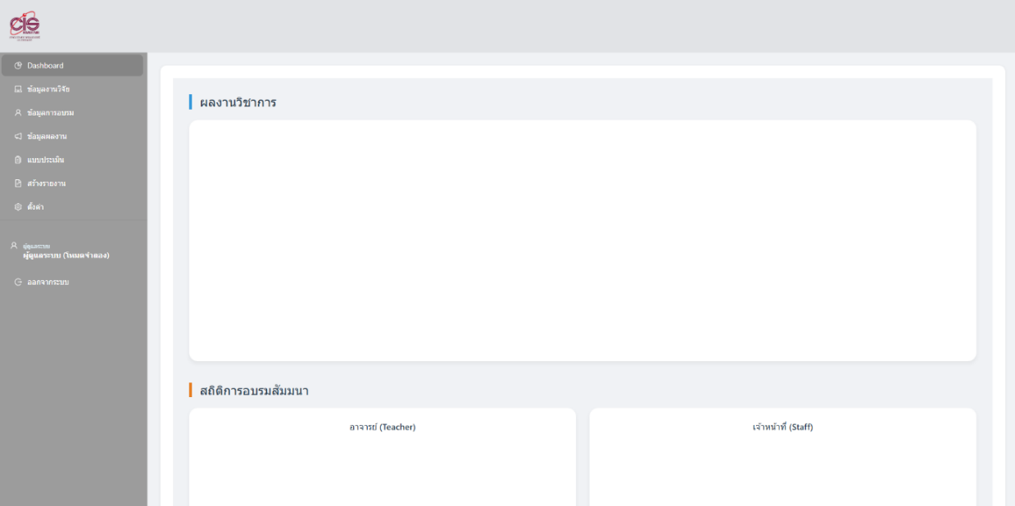
เมื่อผู้ใช้งานเข้าสู่ระบบสำเร็จ ระบบจะแสดงหน้าหลักหรือ Dashboard ซึ่งเป็นส่วนที่รวบรวม ข้อมูลสถิติสำคัญและรายการเอกสารล่าสุด เพื่อให้ผู้ใช้งานเห็นภาพรวมการดำเนินงานของภาควิชาได้อย่างรวดเร็ว

ภาพที่ 5-1 หน้าจอแสดงผลภาพรวมระบบ (Dashboard)

จากภาพที่ 5-1:
- ส่วนสรุปสถิติ: แสดงจำนวนรวมของข้อมูลสำคัญในระบบ ประกอบด้วยผลงานวิชาการ, สถิติการอบรมสัมมนา ประกอบด้วย อาจารย์ (Teacher) เจ้าหน้าที่ (Staff)
- แถบเมนูนำทาง:อยู่ด้านซ้ายของหน้าจอ ใช้สำหรับเข้าถึงฟังก์ชันต่างๆ ตามสิทธิ์ของผู้ใช้งาน เป็นส่วนที่รวบรวมฟังก์ชันการทำงานทั้งหมดของระบบ ประกอบด้วย Module ย่อยต่างๆ ดังนี้:
Dashboard: สำหรับแสดงภาพรวมหรือสถิติต่างๆ ของระบบ
ระบบจัดการข้อมูลหลัก: ประกอบด้วยเมนู ข้อมูลงานวิจัย, ข้อมูลการอบรม, และ ข้อมูลผลงาน (ซึ่งเป็นหน้าที่กำลังเปิดอยู่)
แบบประเมิน: ฟังก์ชันสำหรับการจัดการหรือทำแบบประเมินผล
สร้างรายงาน: ระบบสำหรับการออกรายงาน เพื่อนำข้อมูลไปใช้งานต่อ
ตั้งค่า (Settings): สำหรับปรับแต่งการทำงานของระบบ
ส่วนจัดการผู้ใช้งาน (User Session): ด้านล่างซ้ายแสดงสถานะการล็อกอินเป็น "ผู้ดูแลระบบ
มีการแบ่งสิทธิ์ผู้ใช้งาน (เช่น supperadmin,admin,student,บุคคลทั่วไป) อย่างชัดเจน พร้อมปุ่มออกจากระบบ (Logout)
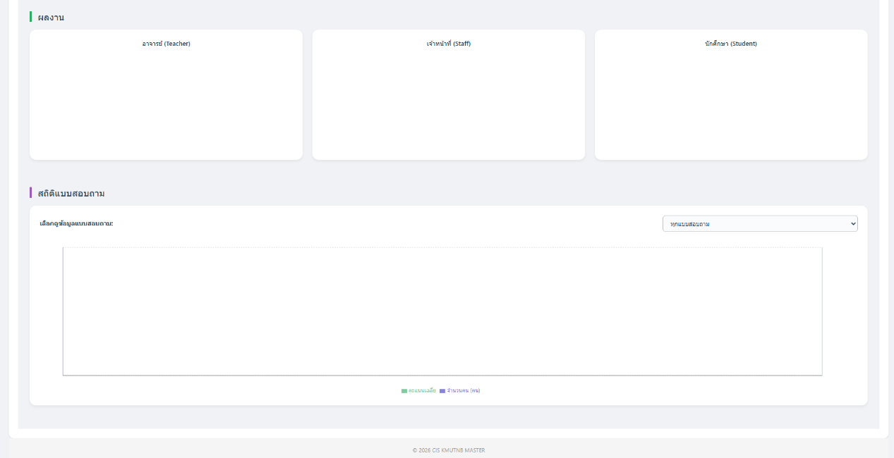
ภาพที่ 5-2 หน้าจอแสดงผลภาพรวมระบบ (Dashboard)

จากภาพที่ 5-2:
- ผลงาน: แสดงผลงานอาจารย์ (Teacher), เจ้าหน้าที่ (Staff), นักศึกษา (Student)
- สถิติแบบสอบถาม: สามารเลือกดูข้อมูลแบบสอบถาม และแสดงคะแนนเฉลี่ย, จำนวนคน (คน)

5.1.2 สมัครสมาชิก
ในการเข้าใช้งานระบบ ผู้ใช้งานจะต้องผ่านการยืนยันตัวตนเพื่อให้ได้สิทธิ์การใช้งานที่ถูกต้องตามบทบาทหน้าที่ โดยหน้าจอออกแบบให้เน้นความเรียบง่ายและใช้งานง่าย
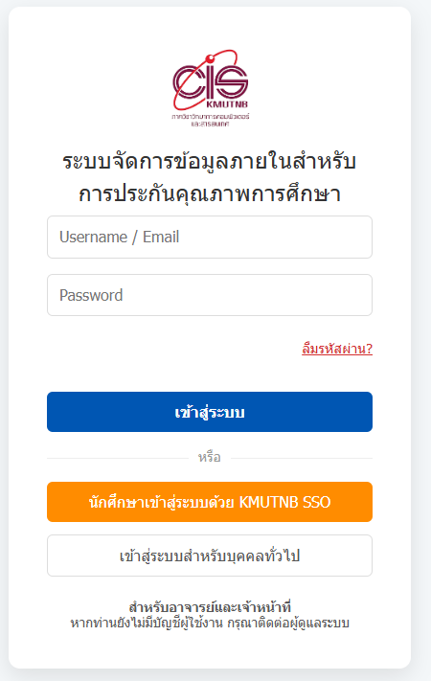
ภาพที่ 5-3 หน้าจอเข้าสู่ระบบ

จากภาพที่ 5-3:
- ส่วนกรอกข้อมูลการเข้าสู่ระบบ: ประกอบด้วยช่องสำหรับกรอก Email และ Password ของผู้ใช้งาน
- ปุ่ม เข้าสู่ระบบ: ปุ่มสีน้ำเงินสำหรับส่งข้อมูลไปตรวจสอบกับฐานข้อมูลเพื่อเข้าสู่หน้าแรก
- ส่วนการเชื่อมต่อภายนอก: ระบบรองรับการเข้าสู่ระบบผ่าน KMUTNB SSO โดยใช้รหัสผ่าน ICIT ACCOUNT เพื่อความสะดวกรวดเร็วในการใช้งาน
- ส่วนลงทะเบียน: เนื่องจากเป็นระบบจัดการข้อมูลภายในภาควิชา การสมัครสมาชิกจะมีกระบวนการตรวจสอบความปลอดภัย ผู้ใช้งานจะต้องทำการส่งอีเมลแจ้งความประสงค์ขอรับรหัสอนุมัติหรือตรวจสอบสิทธิ์ไปยังผู้ดูแลระบบที่อีเมล admincis123@gmail.com ก่อนทำการลงทะเบียน
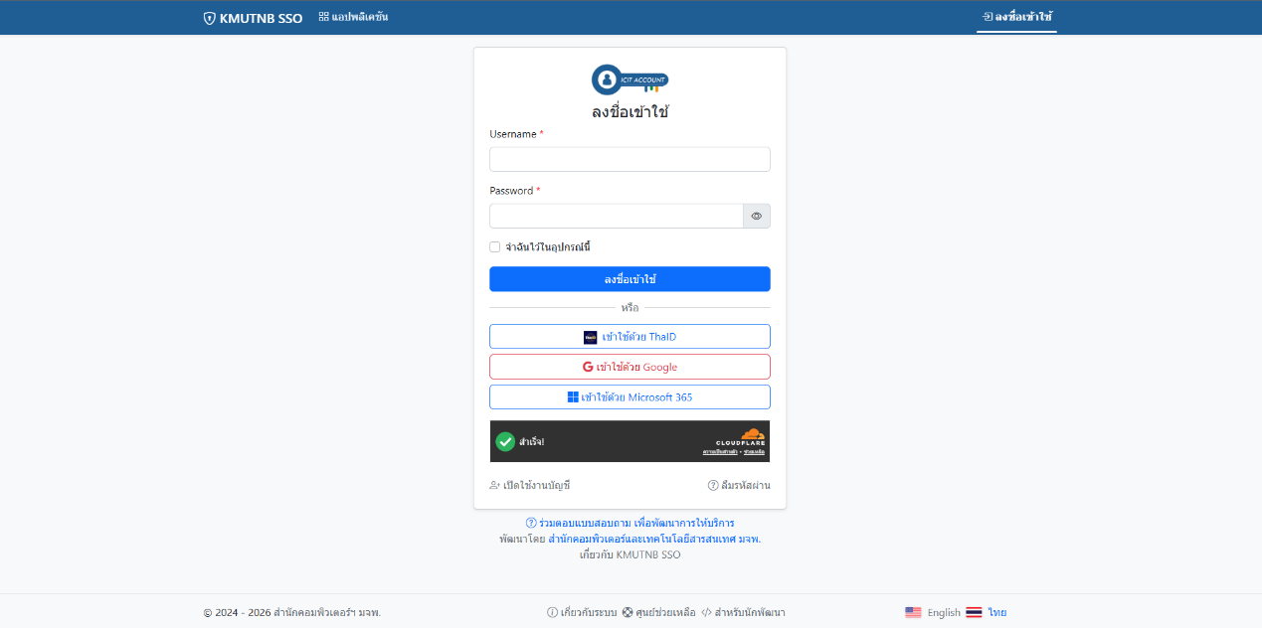

ภาพที่ 5-4 หน้าจอเข้าสู่ระบบ

จากภาพที่ 5-4:
- ลงชื่อเข้าใช้: ผู้ใช้งานจะต้องระบุข้อมูลประกอบด้วย Username และ Password
- ส่วนการเชื่อมต่อภายนอก: นอกจากนี้ระบบรองรับการเข้าสู่ระบบผ่าน SSO KMUTNB

5.2 ส่วนของอาจารย์
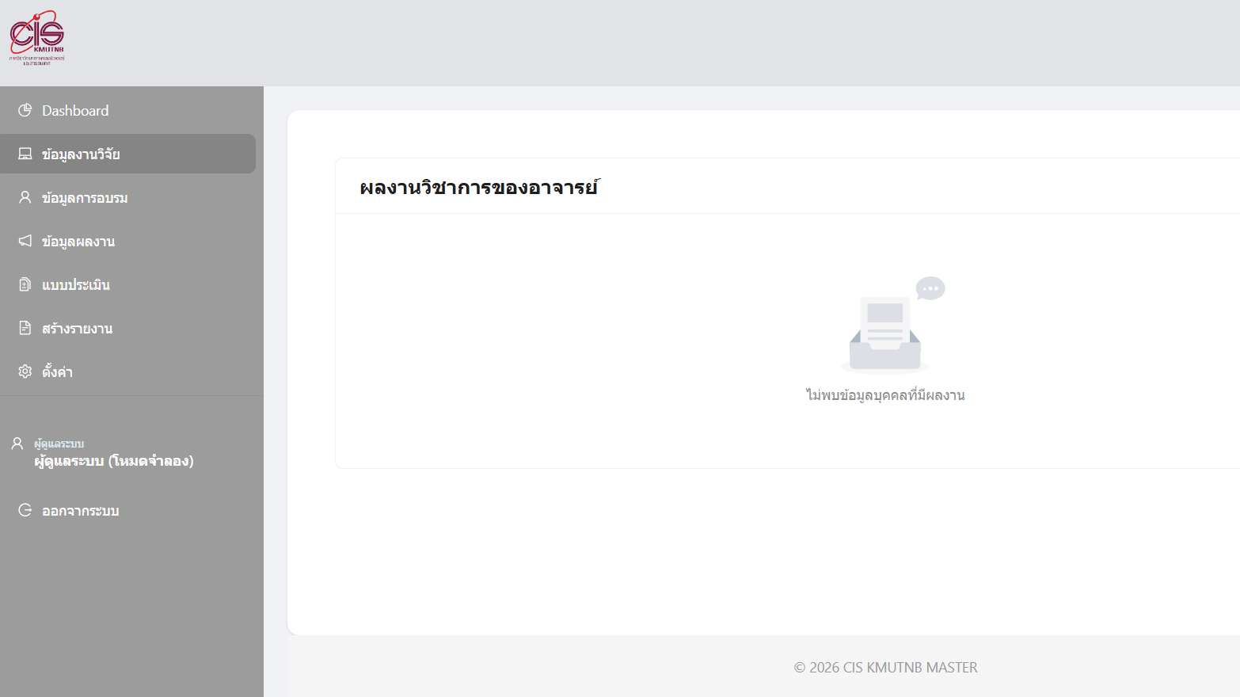
ในการเข้าใช้งานระบบ ผู้ใช้งานจะต้องผ่านการยืนยันตัวตนเพื่อให้ได้สิทธิ์การใช้งานที่ถูกต้องตามบทบาทหน้าที่ ในส่วนนี้ผู้ใช้งานสามารถแก้ไขได้ โดยการให้สิทธิ์จาก Superadmin , Admin

ภาพที่ 5-5 หน้าจอรายการผลงานวิชาการ
จากภาพที่ 5-5:
ในส่วนนี้เป็นหน้าจอที่ใช้สำหรับรวบรวมและแสดงรายการผลงานวิชาการทั้งหมดของคณาจารย์ในภาควิชา เพื่อนำข้อมูลไปใช้ประกอบการประกันคุณภาพการศึกษา โดยระบบมีการจัดหมวดหมู่และแสดงสถานะข้อมูลอย่างเป็นระบบ

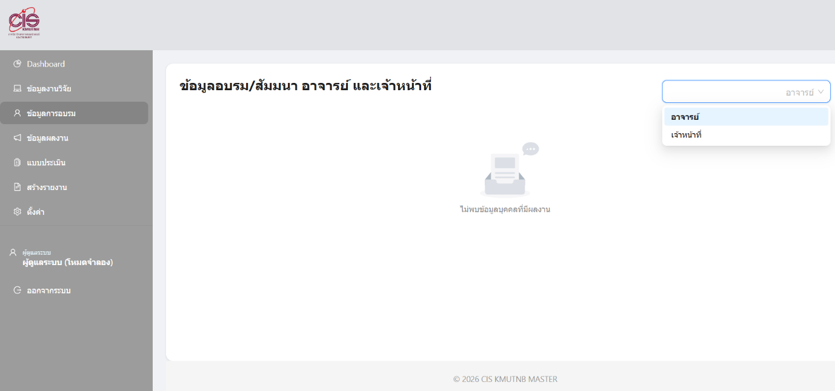
ภาพที่ 5-6 หน้าจอรายการข้อมูลการอบรมและสัมมนา
จากภาพที่ 5-6:
ในส่วนนี้เป็นหน้าจอสำหรับจัดการข้อมูลการอบรมและสัมมนาทั้งคณาจารย์และเจ้าหน้าที่ เพื่อใช้ในการประกันคุณภาพการศึกษา
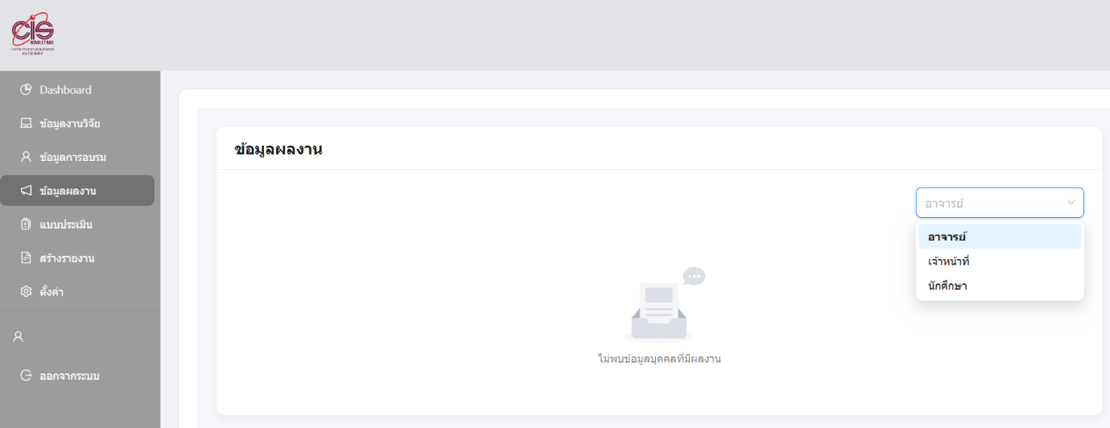

ภาพที่ 5-7 หน้าจอข้อมูลผลงาน

จากภาพที่ 5-7:
ระบบสามารถใช้ Dropdown เพื่อกรองและเรียกดูข้อมูลผลงานโดยแยกตามกลุ่มเป้าหมายได้ 3 กลุ่มคือ อาจารย์, เจ้าหน้าที่, และนักศึกษา
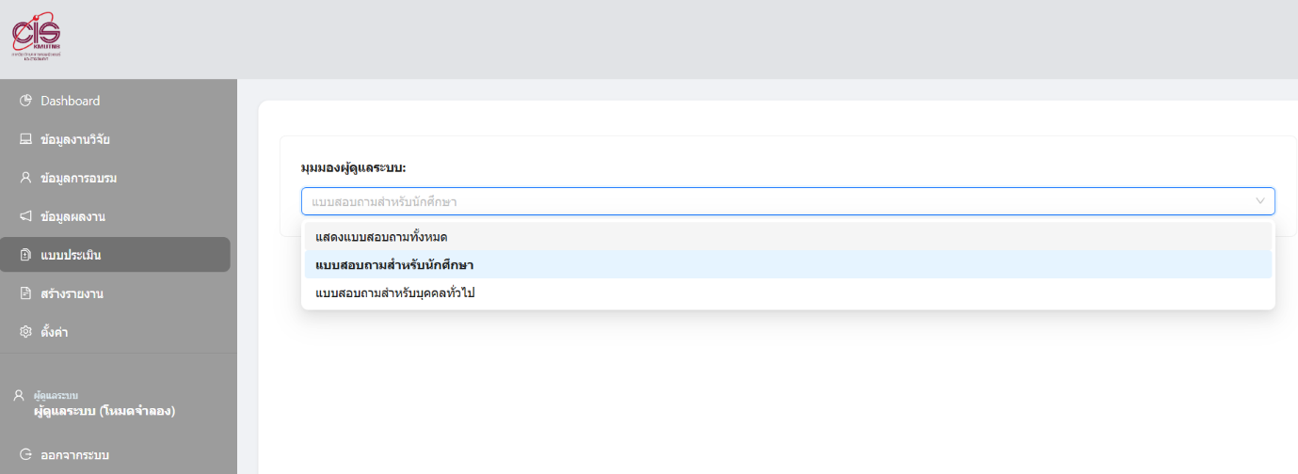
ภาพที่ 5-8 หน้าจอแบบประเมิน(มุมมองผู้ดูแลระบบ)
จากภาพที่ 5-8:
หน้าต่างนี้เป็นการค้นหารายการแบบประเมินหรือแบบสอบถามได้อย่างสะดวกรวดเร็ว โดยใช้ระบบการกรองข้อมูล ตามกลุ่มเป้าหมายของแบบสอบถามนั้นๆ
- ในหน้าพื้นที่การทำงานหลัก ให้สังเกตที่หัวข้อ "มุมมองผู้ดูแลระบบ:"
- ทำการคลิกที่ช่องตัวเลือก (Dropdown Menu) เพื่อเปิดรายการตัวกรองข้อมูล
- ระบบจะแสดงรายการประเภทของแบบสอบถามให้เลือกคลิกเพื่อแสดงผลข้อมูล โดยแบ่งออกเป็น 3 ตัวเลือก ดังนี้:
แสดงแบบสอบถามทั้งหมด: เลือกตัวเลือกนี้เมื่อต้องการให้ระบบแสดงรายชื่อแบบสอบถาม "ทุกประเภท" ที่มีอยู่ในฐานข้อมูลทั้งหมดรวมกัน
แบบสอบถามสำหรับนักศึกษา: เลือกตัวเลือกนี้เมื่อต้องการกรองให้ระบบแสดงผล "เฉพาะ" รายการแบบสอบถามที่ถูกกำหนดสิทธิ์ไว้ให้กลุ่มนักศึกษาใช้งานเท่านั้น
แบบสอบถามสำหรับบุคคลทั่วไป: เลือกตัวเลือกนี้เมื่อต้องการกรองให้ระบบแสดงผล "เฉพาะ" รายการแบบสอบถามที่จัดทำขึ้นสำหรับให้บุคคลภายนอกหรือบุคคลทั่วไปเข้ามาตอบแบบสอบถาม
เมื่อผู้ใช้งานคลิกเลือกประเภทแบบสอบถามที่ต้องการแล้ว ระบบจะทำการดึงข้อมูลรายการแบบประเมินที่ตรงกับเงื่อนไขนั้นๆ มาแสดงผลที่พื้นที่ด้านล่างโดยอัตโนมัติ
5.2.1 การสร้างรายงาน
หน้าต่างนี้เป็นศูนย์รวมสำหรับการจัดการและออกรายงานข้อมูลต่างๆ ภายในระบบ โดยออกแบบหน้าจอในรูปแบบการ์ดเมนู (Card Menu) พร้อมไอคอนสัญลักษณ์ เพื่อให้ผู้ใช้งานสามารถแยกแยะและเลือกหมวดหมู่ข้อมูลที่ต้องการนำมาสรุปเป็นรายงานได้อย่างสะดวกและรวดเร็ว
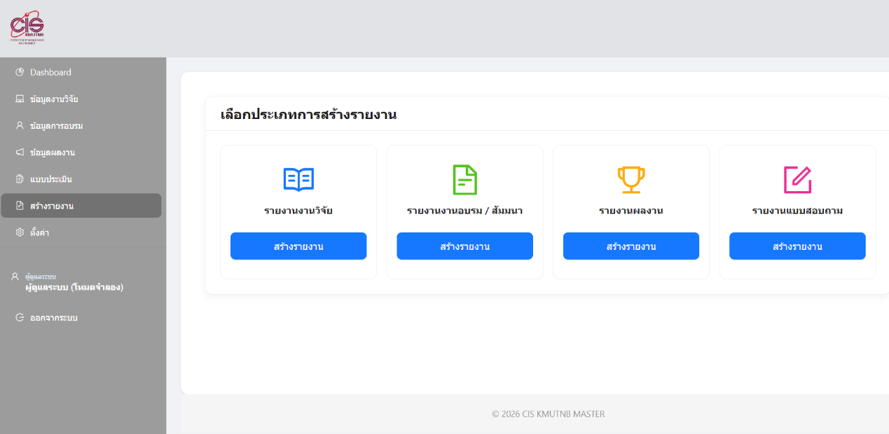
ภาพที่ 5-9 หน้าจอการสร้างรายงาน
จากภาพที่ 5-9:
ที่บริเวณพื้นที่การทำงานหลัก ในส่วนของ "เลือกประเภทการสร้างรายงาน" ระบบจะแสดงหมวดหมู่ของรายงานที่มีให้เลือกทั้งหมด 4 ประเภท ผู้ใช้งานสามารถคลิกที่ปุ่ม "สร้างรายงาน" (ปุ่มสีน้ำเงิน) ภายใต้หมวดหมู่ที่ต้องการดำเนินการ ดังรายละเอียดต่อไปนี้:
- รายงานงานวิจัย (ไอคอนรูปสมุดหนังสือ):
ใช้สำหรับเรียกดู สรุปผล หรือดึงข้อมูลรายการงานวิจัยต่างๆ ที่ถูกบันทึกจัดเก็บไว้ในฐานข้อมูลของระบบ
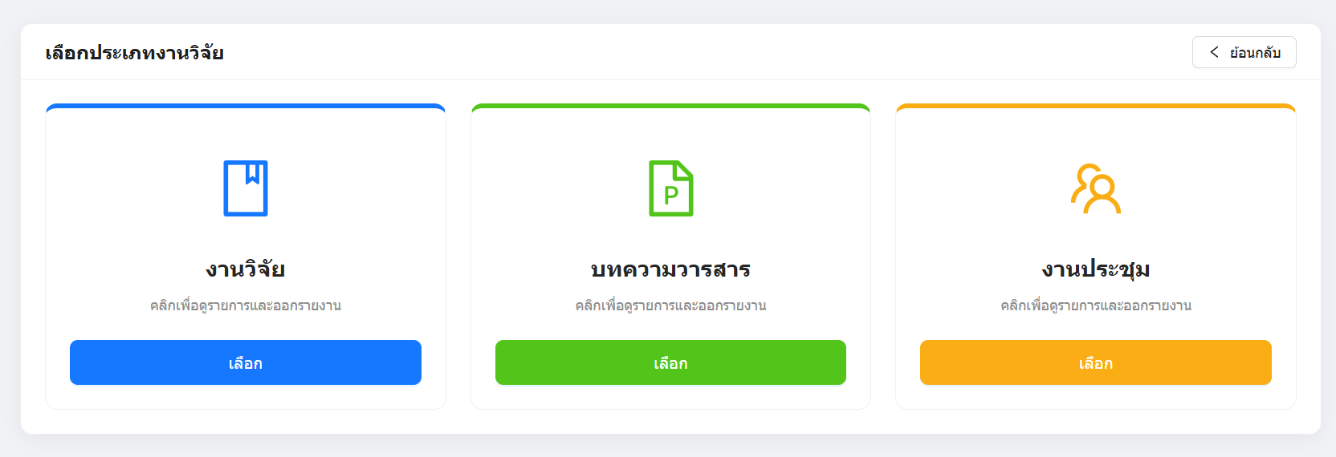
ภาพที่ 5-10 หน้าเลือกประเภทงานวิจัย (ส่วนย่อยของรายงานงานวิจัย)
จากภาพที่ 5-10:
หลังจากที่ผู้ใช้งานคลิกปุ่ม "สร้างรายงาน" ในหมวด รายงานงานวิจัย จากหน้าจอที่แล้ว ระบบจะนำท่านเข้าสู่หน้าต่าง "เลือกประเภทงานวิจัย" เพื่อให้ผู้ใช้งานระบุรูปแบบย่อยของข้อมูลงานวิจัยที่ต้องการนำมาแสดงผลและออกรายงานได้
องค์ประกอบและขั้นตอนการใช้งาน:
- ปุ่ม "ย้อนกลับ" (มุมขวาบน): หากผู้ใช้งานต้องการเปลี่ยนหมวดหมู่รายงานหลัก สามารถคลิกที่ปุ่มนี้เพื่อย้อนกลับไปยังหน้า "เลือกประเภทการสร้างรายงาน" (หน้าจอก่อนหน้า) ได้
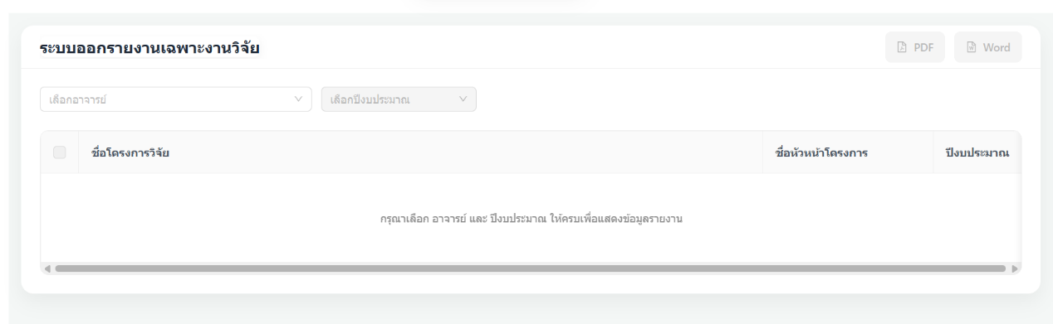
- ตัวเลือกประเภทงานวิจัย: ระบบจะแสดงรูปแบบย่อยของงานวิจัยออกเป็น 3 ประเภทในรูปแบบการ์ดสีสันแยกชัดเจน เพื่อป้องกันความสับสน ผู้ใช้งานสามารถคลิกปุ่ม "เลือก" ใต้ประเภทที่ต้องการ ดังนี้:
ภาพที่ 5-11 ระบบออกรายงานเฉพาะงานวิจัย

จากภาพที่ 5-11:
งานวิจัย (การ์ดสีน้ำเงิน): เลือกตัวเลือกนี้เมื่อต้องการดูรายการและออกรายงานที่เกี่ยวข้องกับ "โครงการงานวิจัย" ทั่วไป ระบบจำเป็นต้องใช้ข้อมูลตั้งต้นในการประมวลผล ผู้ใช้งานจะต้องทำการคลิกที่ช่องตัวเลือก (Dropdown) ด้านบนเพื่อกำหนดเงื่อนไข 2 ส่วนให้ครบถ้วน ได้แก่:
      - เลือกอาจารย์: ระบุชื่ออาจารย์ที่ต้องการดูผลงานวิจัย
      - เลือกปีงบประมาณ: ระบุปีงบประมาณของโครงการวิจัยนั้นๆ
เมื่อผู้ใช้งานเลือกเงื่อนไขครบถ้วนแล้ว ระบบจะดึงข้อมูลที่ตรงตามเงื่อนไขมาแสดงผล
- ข้อมูลที่แสดงจะประกอบด้วย ชื่อโครงการวิจัย, ชื่อหัวหน้าโครงการ, และ ปีงบประมาณ
- สังเกตที่คอลัมน์ซ้ายสุด จะมี กล่องเครื่องหมาย (Checkbox) ไว้สำหรับให้ผู้ใช้งานคลิกเลือกเฉพาะ "บางโครงการ" ที่ต้องการนำไปรวมในรายงาน หรือสามารถคลิกที่หัวตารางเพื่อเลือกข้อมูลทั้งหมดได้
การส่งออกไฟล์รายงาน (Export Document):
- บริเวณมุมขวาบนของหน้าจอ จะมีปุ่มฟังก์ชันสำหรับสร้างและดาวน์โหลดไฟล์รายงาน โดยรองรับ 2 รูปแบบ ได้แก่:
  - ปุ่ม PDF: สำหรับพิมพ์หรือส่งออกเป็นไฟล์เอกสารแบบแก้ไขไม่ได้
  - ปุ่ม Word: สำหรับส่งออกเป็นไฟล์เอกสารที่นำไปจัดหน้าหรือแก้ไขข้อมูลต่อได้

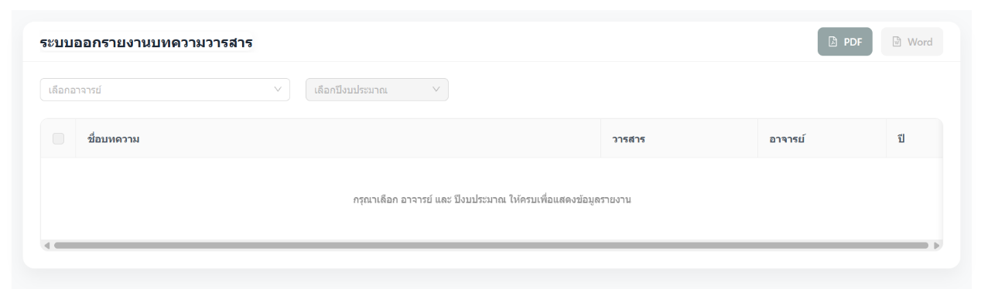
ภาพที่ 5-12 ระบบออกรายงานบทความวารสาร
จากภาพที่ 5-12:
บทความวารสาร (การ์ดสีเขียว): เลือกตัวเลือกนี้เมื่อต้องการดูรายการและออกรายงานที่เกี่ยวข้องกับการนำผลงานไปตีพิมพ์ใน "วารสารวิชาการ "
หน้าต่างนี้เป็นส่วนที่แสดงผลต่อเนื่องหลังจากผู้ใช้งานเลือกประเภท "บทความวารสาร" (การ์ดสีเขียว) โดยระบบถูกออกแบบมาเพื่อให้ผู้ใช้งานสามารถค้นหา กรองข้อมูล และทำการส่งออกรายงานที่เกี่ยวข้องกับผลงานบทความที่ตีพิมพ์ในวารสารวิชาการของคณาจารย์ได้อย่างสะดวกรวดเร็ว
  - ผู้ใช้งานจำเป็นต้องระบุเงื่อนไขเบื้องต้นเพื่อดึงข้อมูลจากระบบ โดยทำการคลิกที่ช่องตัวเลือก (Dropdown) ด้านบนเพื่อกำหนด 2 ส่วนให้ครบถ้วน ได้แก่:
    - เลือกอาจารย์: ระบุชื่อคณาจารย์ที่ต้องการดูผลงานการตีพิมพ์บทความ
    - เลือกปีงบประมาณ: ระบุปีงบประมาณที่ผลงานนั้นได้รับการตีพิมพ์
  - ข้อควรระวัง: หากยังระบุเงื่อนไขไม่ครบทั้งสองช่อง ระบบจะแสดงข้อความแจ้งเตือนไว้กลางหน้าจอว่า "กรุณาเลือก อาจารย์ และ ปีงบประมาณ ให้ครบเพื่อแสดงข้อมูลรายงาน" และจะยังไม่มีการดึงข้อมูลใดๆ มาแสดงผล
  - เมื่อผู้ใช้งานเลือกเงื่อนไขครบถ้วน ข้อมูลที่ตรงตามเงื่อนไขจะถูกดึงมาแสดงผลในรูปแบบตาราง
  - รายละเอียดคอลัมน์ในตารางจะประกอบด้วย ชื่อบทความ, วารสาร (ชื่อวารสารที่นำผลงานไปตีพิมพ์), อาจารย์ (ชื่อผู้แต่งหรือเจ้าของผลงาน), และ ปี (ปีที่ตีพิมพ์)
  - บริเวณคอลัมน์ซ้ายสุดจะมี กล่องเครื่องหมาย (Checkbox) เพื่อให้ผู้ใช้งานสามารถคลิกเลือกเฉพาะรายการบทความที่ต้องการนำไปออกรายงาน หรือสามารถคลิกที่บริเวณหัวตารางเพื่อเลือกรายการทั้งหมดในครั้งเดียวได้
การส่งออกไฟล์รายงาน (Export Document):
  - ที่บริเวณมุมขวาบนของหน้าจอ จะมีปุ่มฟังก์ชันสำหรับดาวน์โหลดข้อมูลออกเป็นไฟล์รายงาน โดยรองรับการใช้งาน 2 รูปแบบ ได้แก่:
    - ปุ่ม PDF: สำหรับส่งออกเป็นไฟล์เอกสาร PDF ซึ่งมีรูปแบบที่คงที่ เหมาะสำหรับการนำไปพิมพ์หรือแนบเป็นหลักฐานทันที
    - ปุ่ม Word: สำหรับส่งออกเป็นไฟล์เอกสาร Word ซึ่งเอื้อต่อการนำข้อมูลไปแก้ไข ปรับปรุง หรือจัดหน้ากระดาษเพิ่มเติมก่อนนำไปใช้งานจริง

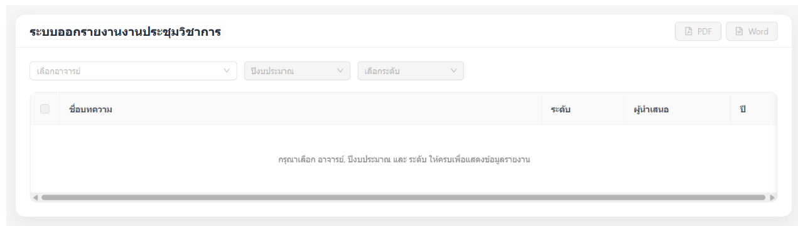
ภาพที่ 5-13 ระบบออกรายงานประชุมวิชาการ
จากภาพที่ 5-13:
งานประชุม (การ์ดสีเหลือง): เลือกตัวเลือกนี้เมื่อต้องการดูรายการและออกรายงานที่เกี่ยวข้องกับการนำเสนอผลงานใน "งานประชุมวิชาการ (Conference)"
หน้าต่างนี้เป็นส่วนที่แสดงผลต่อเนื่องหลังจากผู้ใช้งานคลิกเลือกประเภท "งานประชุม" (การ์ดสีเหลือง) ระบบถูกออกแบบมาเพื่อให้ผู้ใช้งานสามารถค้นหา กรองข้อมูล และทำการส่งออกรายงานที่เกี่ยวข้องกับการนำเสนอผลงานในงานประชุมวิชาการ (Conference) ของคณาจารย์ได้อย่างเป็นระบบ
  - ในหน้านี้ ผู้ใช้งานจำเป็นต้องระบุเงื่อนไขเบื้องต้นเพื่อดึงข้อมูลจากระบบอย่างละเอียดขึ้น โดยทำการคลิกที่ช่องตัวเลือก (Dropdown) ด้านบนเพื่อกำหนดเงื่อนไข 3 ส่วน ให้ครบถ้วน ได้แก่:
    - เลือกอาจารย์: ระบุชื่อคณาจารย์ที่ต้องการดูผลงานการเข้าร่วมงานประชุม
    - ปีงบประมาณ: ระบุปีงบประมาณที่ผลงานนั้นได้ไปนำเสนอ
    - เลือกระดับ: ระบุระดับของงานประชุมวิชาการ (เช่น ระดับชาติ, ระดับนานาชาติ)
  - ข้อควรระวัง: หากยังระบุเงื่อนไขไม่ครบทั้ง 3 ช่อง ระบบจะแสดงข้อความแจ้งเตือนไว้กลางหน้าจอว่า "กรุณาเลือก อาจารย์, ปีงบประมาณ และ ระดับ ให้ครบเพื่อแสดงข้อมูลรายงาน" และจะยังไม่มีการดึงข้อมูลใดๆ มาแสดงผล
  - เมื่อผู้ใช้งานเลือกเงื่อนไขครบถ้วน ข้อมูลที่ตรงตามเงื่อนไขจะถูกดึงมาแสดงผลในรูปแบบตาราง
  - รายละเอียดคอลัมน์ในตารางจะประกอบด้วย ชื่อบทความ (ชื่อผลงานที่นำเสนอ), ระดับ (ระดับของงานประชุม), ผู้นำเสนอ (ชื่ออาจารย์หรือบุคคลที่ไปนำเสนอผลงาน), และ ปี (ปีที่เข้าร่วมงานประชุม)
  - บริเวณคอลัมน์ซ้ายสุดจะมี กล่องเครื่องหมาย (Checkbox) เพื่อให้ผู้ใช้งานสามารถคลิกเลือกเฉพาะรายการผลงานที่ต้องการนำไปออกรายงาน หรือสามารถคลิกที่บริเวณกล่องเครื่องหมายบนหัวตารางเพื่อเลือกรายการทั้งหมดในครั้งเดียวได้
การส่งออกไฟล์รายงาน (Export Document):
  - ที่บริเวณมุมขวาบนของหน้าจอ จะมีปุ่มฟังก์ชันสำหรับดาวน์โหลดข้อมูลออกเป็นไฟล์รายงาน โดยรองรับการใช้งาน 2 รูปแบบ ได้แก่:
    - ปุ่ม PDF: สำหรับส่งออกเป็นไฟล์เอกสาร PDF ซึ่งมีรูปแบบที่จัดหน้าไว้คงที่ เหมาะสำหรับการนำไปพิมพ์หรือใช้เป็นเอกสารอ้างอิงทันที
    - ปุ่ม Word: สำหรับส่งออกเป็นไฟล์เอกสาร Word ซึ่งสามารถนำข้อมูลไปแก้ไขข้อความ ปรับปรุง หรือจัดหน้ากระดาษเพิ่มเติมก่อนนำไปใช้งานจริงได้

- รายงานงานอบรม / สัมมนา (ไอคอนรูปเอกสาร):
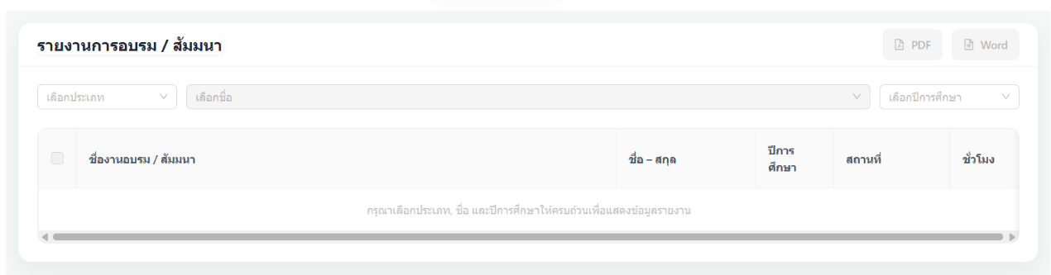
ใช้สำหรับการออกรายงานสรุปข้อมูลที่เกี่ยวข้องกับโครงการอบรม หรือการจัดสัมมนาต่างๆ

ภาพที่ 5-14 รายงานการอบรม / สัมมนา
จากภาพที่ 5-14:
หน้าต่างนี้เป็นส่วนที่แสดงผลหลังจากผู้ใช้งานคลิกเลือกประเภท "รายงานงานอบรม / สัมมนา" (ไอคอนรูปเอกสาร) โดยระบบออกแบบมาเพื่อใช้ในการสืบค้น กรองข้อมูล และออกรายงานสรุปประวัติการเข้าร่วมโครงการอบรมหรือการสัมมนาต่างๆ ของบุคลากรในหน่วยงาน
องค์ประกอบและขั้นตอนการใช้งาน:
- การกำหนดเงื่อนไขเพื่อเรียกดูข้อมูล (Data Filtering):
  - เพื่อความแม่นยำในการดึงข้อมูล ผู้ใช้งานจำเป็นต้องระบุเงื่อนไขผ่านช่องตัวเลือก (Dropdown) ด้านบนให้ครบทั้ง 3 ส่วน ได้แก่:
    - เลือกประเภท: ระบุกลุ่มบุคคลที่ต้องการค้นหา (เช่น อาจารย์, เจ้าหน้าที่, นักศึกษา)
    - เลือกชื่อ: ระบุชื่อและนามสกุลของบุคคลที่ต้องการตรวจสอบประวัติการอบรม
    - เลือกปีการศึกษา: ระบุปีการศึกษาที่มีการเข้าร่วมโครงการ
  - ข้อควรระวัง: หากผู้ใช้งานยังระบุเงื่อนไขไม่ครบทั้ง 3 ช่อง ระบบจะยังไม่แสดงผลข้อมูล และจะปรากฏข้อความแจ้งเตือนบริเวณกลางหน้าจอว่า "กรุณาเลือกประเภท, ชื่อ และปีการศึกษาให้ครบถ้วนเพื่อแสดงข้อมูลรายงาน"
- ตารางแสดงผลข้อมูล (Data Table):
  - เมื่อเลือกเงื่อนไขครบถ้วน ข้อมูลประวัติการอบรมที่ตรงตามเงื่อนไขจะแสดงผลในรูปแบบตาราง
  - รายละเอียดในตารางจะประกอบด้วย ชื่องานอบรม / สัมมนา, ชื่อ - สกุล (ผู้เข้าร่วม), ปีการศึกษา, สถานที่ (ที่จัดการอบรม), และ ชั่วโมง (จำนวนชั่วโมงที่ได้รับการอบรม)
  - บริเวณคอลัมน์ซ้ายสุดจะมี กล่องเครื่องหมาย (Checkbox) เพื่อให้ผู้ใช้งานคลิกเลือกเฉพาะรายการอบรมที่ต้องการนำไปออกรายงาน หรือสามารถคลิกที่กล่องบนหัวตารางเพื่อเลือกรายการทั้งหมดได้ในครั้งเดียว
- การส่งออกไฟล์รายงาน (Export Document):
  - ที่มุมขวาบนของหน้าจอ จะมีปุ่มฟังก์ชันสำหรับสร้างและดาวน์โหลดไฟล์รายงาน โดยรองรับการใช้งาน 2 รูปแบบ ได้แก่:
    - ปุ่ม PDF: สำหรับส่งออกเอกสารในรูปแบบไฟล์ PDF ซึ่งข้อมูลและหน้ากระดาษจะถูกจัดวางไว้ตายตัว เหมาะสำหรับการนำไปพิมพ์เพื่อเป็นหลักฐานอ้างอิงทันที
    - ปุ่ม Word: สำหรับส่งออกเอกสารในรูปแบบไฟล์ Word ซึ่งเอื้อต่อการนำไปปรับแก้ข้อความ หรือจัดรูปแบบหน้ากระดาษเพิ่มเติมก่อนการนำไปใช้งาน

- รายงานผลงาน (ไอคอนรูปถ้วยรางวัล):
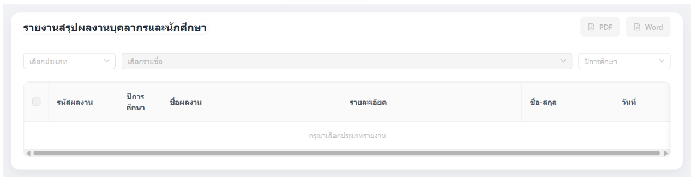
ใช้สำหรับดึงข้อมูลเพื่อสรุปรายการผลงาน ความสำเร็จ หรือรางวัลต่างๆ ของกลุ่มบุคคลในระบบ (เช่น ผลงานของอาจารย์, เจ้าหน้าที่ หรือนักศึกษา)

ภาพที่ 5-15 รายงานผลงาน

จากภาพที่ 5-15:
หน้าต่างนี้เป็นส่วนที่แสดงผลหลังจากผู้ใช้งานคลิกเลือกประเภท "รายงานผลงาน" (ไอคอนรูปถ้วยรางวัล) โดยระบบออกแบบมาเพื่อใช้ในการสืบค้น กรองข้อมูล และออกรายงานสรุปผลงาน รางวัล หรือความสำเร็จต่างๆ ของบุคลากรและนักศึกษาภายในหน่วยงานได้อย่างเป็นระบบ
องค์ประกอบและขั้นตอนการใช้งาน:
- การกำหนดเงื่อนไขเพื่อเรียกดูข้อมูล (Data Filtering):
  - เพื่อให้ระบบดึงข้อมูลมาแสดงผลได้อย่างถูกต้อง ผู้ใช้งานจำเป็นต้องระบุเงื่อนไขผ่านช่องตัวเลือก (Dropdown) ด้านบนให้ครบทั้ง 3 ส่วน ได้แก่:
    - เลือกประเภท: ระบุกลุ่มบุคคลที่ต้องการค้นหา (เช่น อาจารย์, เจ้าหน้าที่, นักศึกษา)
    - เลือกรายชื่อ: ระบุชื่อและนามสกุลของบุคคลที่ต้องการตรวจสอบประวัติผลงาน
    - ปีการศึกษา: ระบุปีการศึกษาที่สร้างผลงานหรือได้รับรางวัลนั้นๆ
  - ข้อควรระวัง: หากผู้ใช้งานเริ่มต้นเข้ามาที่หน้านี้หรือยังไม่ได้ระบุเงื่อนไข ระบบจะยังไม่แสดงผลข้อมูลใดๆ และจะปรากฏข้อความแนะนำบริเวณกลางหน้าจอว่า "กรุณาเลือกประเภทรายงาน" เพื่อให้ผู้ใช้เริ่มทำการกรองข้อมูล
- ตารางแสดงผลข้อมูล (Data Table):
  - เมื่อเลือกเงื่อนไขครบถ้วน ข้อมูลผลงานที่ตรงตามเงื่อนไขจะแสดงผลเรียงลำดับในรูปแบบตาราง
  - รายละเอียดคอลัมน์ในตารางจะประกอบด้วย รหัสผลงาน, ปีการศึกษา, ชื่อผลงาน, รายละเอียด (คำอธิบายผลงานเบื้องต้น), ชื่อ-สกุล (เจ้าของผลงาน), และ วันที่ (วันที่ได้รับหรือบันทึกผลงาน)
  - บริเวณคอลัมน์ซ้ายสุดจะมี กล่องเครื่องหมาย (Checkbox) เพื่อให้ผู้ใช้งานคลิกเลือกเฉพาะรายการผลงานที่ต้องการนำไปออกเป็นรายงาน หรือสามารถคลิกที่กล่องบนหัวตารางเพื่อเลือกรายการทั้งหมดได้ในครั้งเดียว

- การส่งออกไฟล์รายงาน (Export Document):
  - ที่บริเวณมุมขวาบนของหน้าจอ จะมีปุ่มฟังก์ชันสำหรับสร้างและดาวน์โหลดไฟล์รายงาน โดยรองรับการใช้งาน 2 รูปแบบ ได้แก่:
    - ปุ่ม PDF: สำหรับส่งออกเอกสารในรูปแบบไฟล์ PDF เหมาะสำหรับการนำไปพิมพ์หรือใช้เป็นหลักฐานอ้างอิงแฟ้มผลงาน (Portfolio) ได้ทันที
    - ปุ่ม Word: สำหรับส่งออกเอกสารในรูปแบบไฟล์ Word ซึ่งเอื้อต่อการนำไปปรับแก้ข้อความ หรือจัดรูปแบบหน้ากระดาษเพิ่มเติมก่อนการนำไปส่งหรือใช้งานจริง

- รายงานแบบสอบถาม (ไอคอนรูปกระดาษและแบบฟอร์ม):
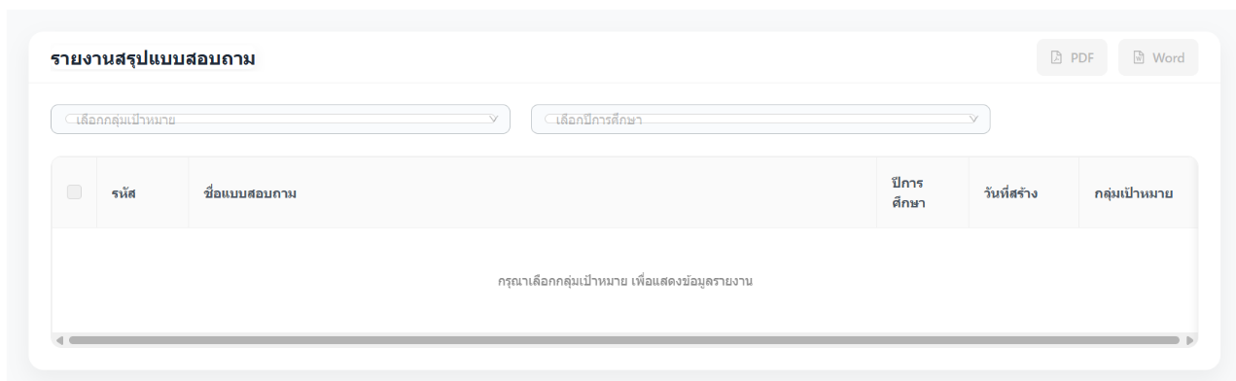
ใช้สำหรับการออกรายงานสรุปสถิติ ข้อมูลผู้ตอบ หรือผลลัพธ์คะแนนที่ได้จากการทำแบบประเมินและแบบสอบถามต่างๆ

ภาพที่ 5-16 รายงานแบบสอบถาม
จากภาพที่ 5-16:
หน้าต่างนี้เป็นส่วนที่แสดงผลหลังจากผู้ใช้งานคลิกเลือกประเภท "รายงานแบบสอบถาม" (ไอคอนรูปกระดาษและแบบฟอร์ม) โดยระบบถูกออกแบบมาเพื่อใช้ในการสืบค้น กรองข้อมูล และทำการส่งออกรายงานสรุปรายการแบบประเมินหรือแบบสอบถามต่างๆ ที่มีการจัดทำขึ้นภายในระบบ
องค์ประกอบและขั้นตอนการใช้งาน:
- การกำหนดเงื่อนไขเพื่อเรียกดูข้อมูล (Data Filtering):
  - ผู้ใช้งานสามารถเรียกดูข้อมูลแบบสอบถามที่ต้องการได้ โดยทำการคลิกที่ช่องตัวเลือก (Dropdown) ด้านบนเพื่อกำหนดเงื่อนไข ซึ่งประกอบด้วย 2 ส่วน ได้แก่:
    - เลือกกลุ่มเป้าหมาย: ระบุกลุ่มเป้าหมายของแบบสอบถามที่ต้องการค้นหา (เช่น แบบสอบถามสำหรับนักศึกษา, บุคคลทั่วไป)
    - เลือกปีการศึกษา: ระบุปีการศึกษาที่มีการสร้างหรือใช้งานแบบสอบถามนั้นๆ
  - ข้อควรระวัง: หากผู้ใช้งานเพิ่งเข้ามาที่หน้านี้ ระบบจะยังไม่ดึงข้อมูลใดๆ มาแสดง และจะปรากฏข้อความแจ้งเตือนบริเวณกลางหน้าจอว่า "กรุณาเลือกกลุ่มเป้าหมาย เพื่อแสดงข้อมูลรายงาน" เพื่อให้ผู้ใช้งานเริ่มต้นระบุเงื่อนไขการค้นหา
- ตารางแสดงผลข้อมูล (Data Table):
  - เมื่อผู้ใช้งานเลือกเงื่อนไขกลุ่มเป้าหมาย (และปีการศึกษา) เรียบร้อยแล้ว ระบบจะดึงรายการแบบสอบถามที่ตรงกับเงื่อนไขมาแสดงผลในรูปแบบตาราง
  - รายละเอียดคอลัมน์ในตารางจะประกอบด้วย รหัส (รหัสอ้างอิงของแบบสอบถาม), ชื่อแบบสอบถาม, ปีการศึกษา, วันที่สร้าง (วันที่จัดทำแบบสอบถามขึ้นในระบบ), และ กลุ่มเป้าหมาย
  - บริเวณคอลัมน์ซ้ายสุดจะมี กล่องเครื่องหมาย (Checkbox) เพื่อให้ผู้ใช้งานสามารถคลิกเลือกเฉพาะรายการแบบสอบถามที่ต้องการนำไปสรุปเป็นรายงาน หรือสามารถคลิกที่กล่องบนหัวตารางเพื่อเลือกรายการทั้งหมดพร้อมกันได้
- การส่งออกไฟล์รายงาน (Export Document):
  - ที่บริเวณมุมขวาบนของหน้าจอ จะมีปุ่มฟังก์ชันสำหรับสร้างและดาวน์โหลดไฟล์รายงาน โดยรองรับการใช้งาน 2 รูปแบบ ได้แก่:
    - ปุ่ม PDF: สำหรับส่งออกเอกสารในรูปแบบไฟล์ PDF ซึ่งจะได้รูปแบบรายงานที่จัดหน้าไว้เรียบร้อย คงที่ เหมาะสำหรับการนำไปพิมพ์หรือแนบเป็นเอกสารอ้างอิงทันที
    - ปุ่ม Word: สำหรับส่งออกเอกสารในรูปแบบไฟล์ Word ซึ่งช่วยให้ผู้ดูแลระบบสามารถนำข้อมูลรายงานไปปรับแก้ข้อความ พิมพ์สรุปเพิ่มเติม หรือจัดรูปแบบหน้ากระดาษใหม่ก่อนนำไปใช้งานจริงได้

5.2.1 การสร้างรายงาน
หน้าต่างนี้เป็นศูนย์รวมการตั้งค่าและบริหารจัดการระบบสำหรับ ผู้ดูแลระบบ Superadmin ถูกออกแบบมาในรูปแบบปุ่มเมนู (Card Menu) พร้อมไอคอนสัญลักษณ์ เพื่อให้ง่ายต่อการเข้าถึงโมดูลต่างๆ โดยแบ่งการตั้งค่าออกเป็นส่วนย่อยๆ
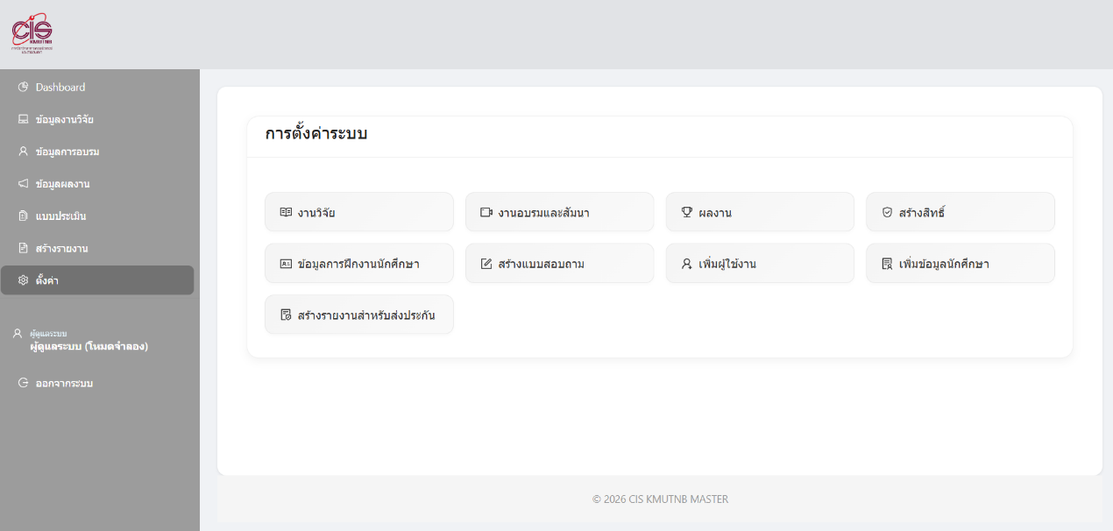
ภาพที่ 5-17 การตั้งค่าระบบ
ผู้ใช้งานสามารถคลิกที่ปุ่มเมนูเพื่อเข้าสู่หน้าจัดการของแต่ละโมดูล ได้แก่
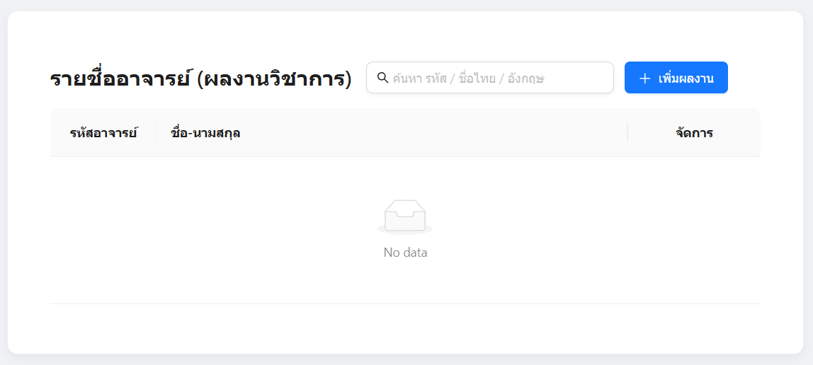
- งานวิจัย (ไอคอนสมุดหนังสือ):
ภาพที่ 5-18 งานวิจัย

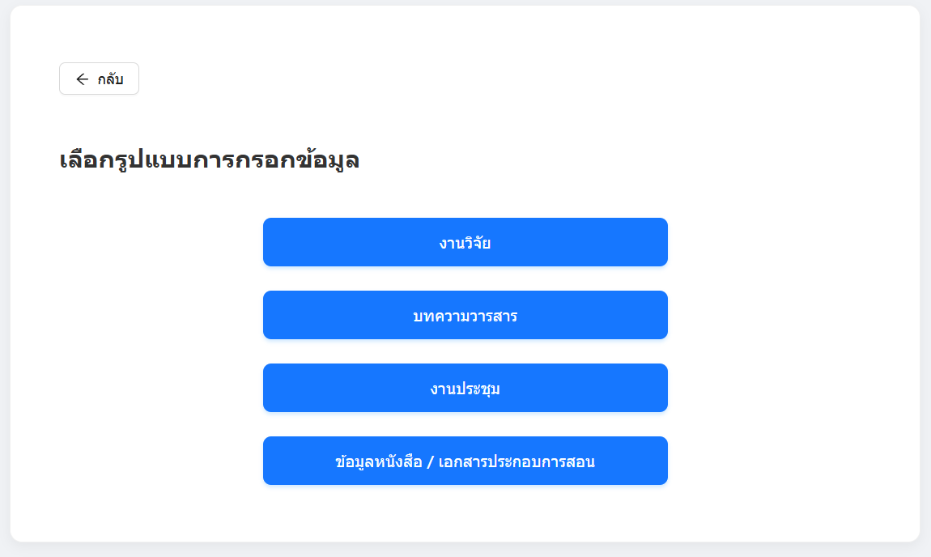
ใช้สำหรับเข้าไปจัดการข้อมูลหลัก (Master Data) หรือตั้งค่าโครงสร้างที่เกี่ยวข้องกับระบบจัดเก็บงานวิจัย
ภาพที่ 5-19 เพิ่มผลงาน
เมื่อต้องการเพิ่มผลงานใหม่ ระบบจะแสดงหน้าต่างให้เลือกประเภทของผลงานวิชาการที่ต้องการบันทึก เพื่อให้ระบบดึงแบบฟอร์มที่ถูกต้องมาแสดงผล โดยมี 4 ตัวเลือกหลัก ดังนี้:
- งานวิจัย: สำหรับบันทึกโครงการวิจัยทั่วไป
- บทความวารสาร: สำหรับบันทึกผลงานที่ได้รับการตีพิมพ์ในวารสารวิชาการ (Journal)
- งานประชุม: สำหรับบันทึกผลงานที่นำเสนอในงานประชุมวิชาการ (Conference)
- ข้อมูลหนังสือ / เอกสารประกอบการสอน: สำหรับบันทึกตำรา หนังสือ หรือเอกสารที่ใช้ประกอบการเรียนการสอน

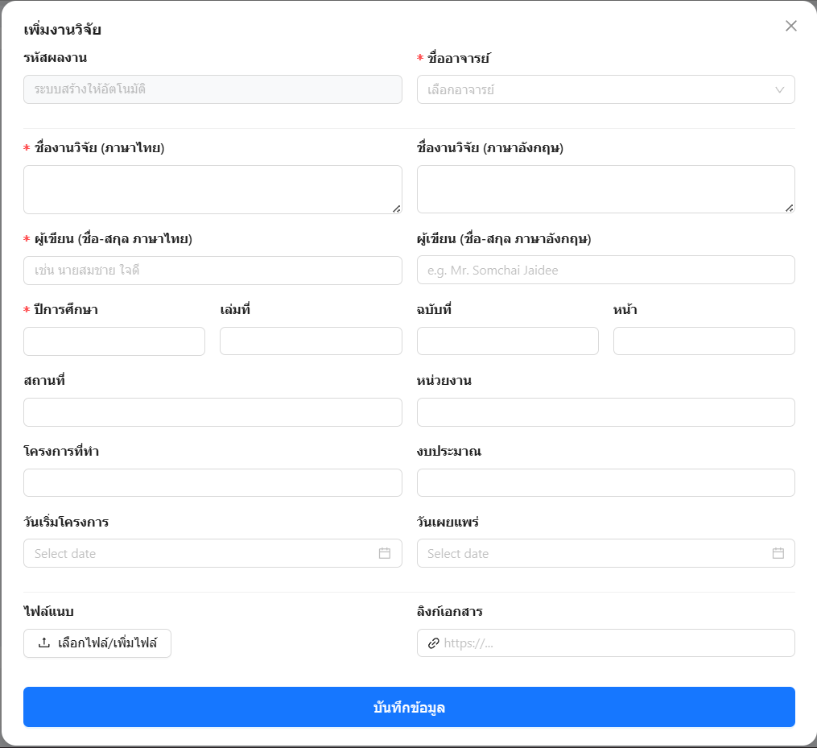
ภาพที่ 5-20 งานวิจัย(เพิ่มผลงาน)
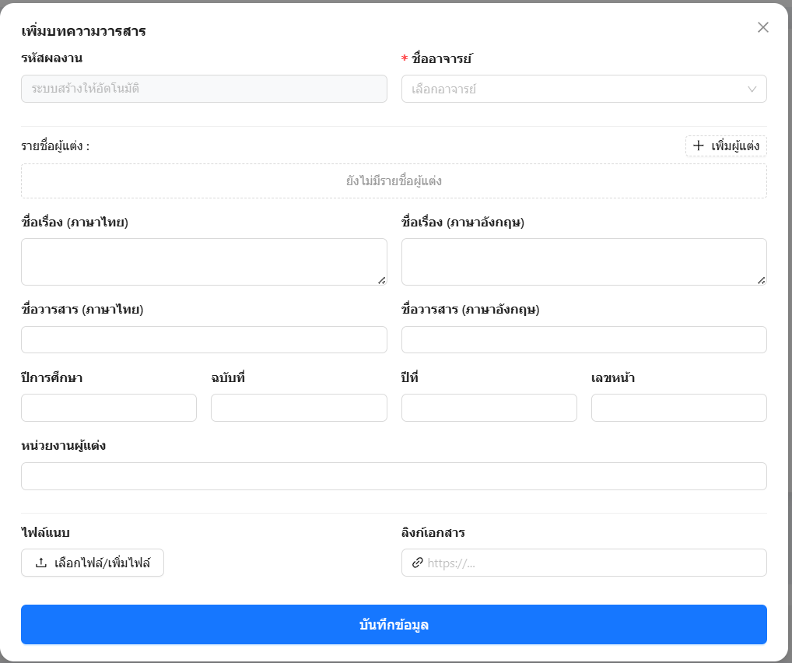
ภาพที่ 5-21 บทความวารสาร(เพิ่มผลงาน)

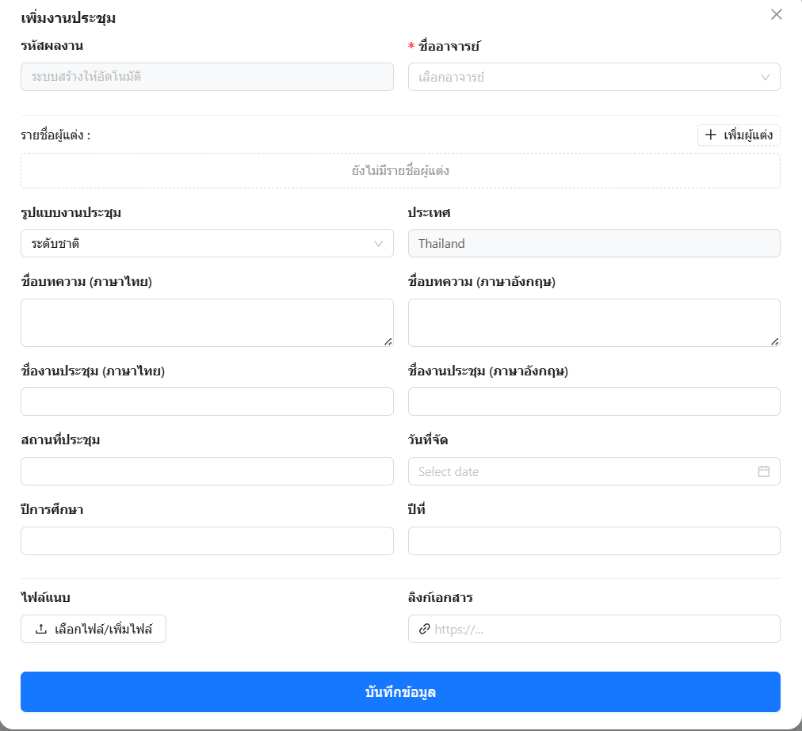
ภาพที่ 5-22 งานประชุม(เพิ่มผลงาน)
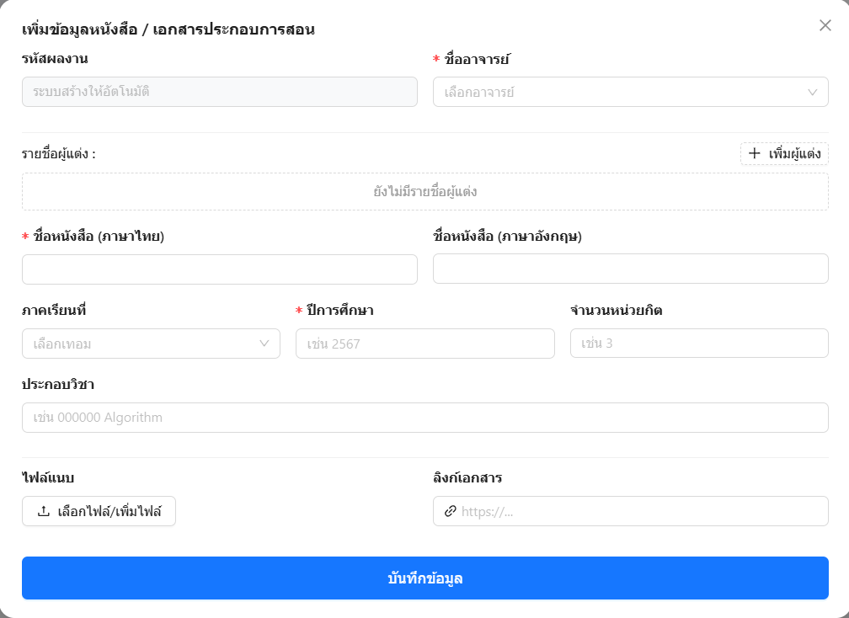

ภาพที่ 5-23 ข้อมูลหนังสือ / เอกสารประกอบการสอน(เพิ่มผลงาน)

หลังจากคลิกเลือกประเภทผลงาน ระบบจะแสดงหน้าต่างแบบฟอร์ม (Pop-up Form) ซึ่งแต่ละประเภทจะมีช่องกรอกข้อมูล (Fields) ที่ปรับแต่งมาเฉพาะเจาะจงแตกต่างกันไป ดังนี้:
1) แบบฟอร์มเพิ่มงานวิจัย ภาพที่ 5-20
- ข้อมูลหลัก: ต้องระบุ ชื่ออาจารย์, ชื่องานวิจัย (ภาษาไทย), ชื่อผู้เขียน (ภาษาไทย) และ ปีการศึกษา
- ข้อมูลรายละเอียด: สามารถระบุชื่อภาษาอังกฤษ, เล่มที่, ฉบับที่, หน้า, สถานที่, หน่วยงาน, โครงการที่ทำ, งบประมาณ, วันเริ่มโครงการ และวันเผยแพร่ได้
2) แบบฟอร์มเพิ่มบทความวารสาร ภาพที่ 5-21
- ข้อมูลหลัก: ต้องระบุ ชื่ออาจารย์ (เจ้าของผลงานหลัก)
- ฟังก์ชันพิเศษ: มีปุ่ม "+ เพิ่มผู้แต่ง" สำหรับกรณีที่มีผู้แต่งร่วม (Co-author) หลายท่าน
- ข้อมูลรายละเอียด: ช่องกรอกข้อมูลจะเน้นไปที่ข้อมูลวารสาร เช่น ชื่อเรื่อง (ไทย/อังกฤษ), ชื่อวารสาร (ไทย/อังกฤษ), ปีการศึกษา, ฉบับที่, ปีที่ตีพิมพ์, เลขหน้า และหน่วยงานผู้แต่ง
3) แบบฟอร์มเพิ่มงานประชุม ภาพที่ 5-22
- ข้อมูลหลัก: ต้องระบุ ชื่ออาจารย์ (สามารถใช้ปุ่ม "+ เพิ่มผู้แต่ง" ได้เช่นกัน)
- ข้อมูลรายละเอียด: แบบฟอร์มนี้จะมีส่วนที่ให้เลือก รูปแบบงานประชุม (เช่น ระดับชาติ, นานาชาติ) และระบุ ประเทศ ที่ไปนำเสนอ เพิ่มเติมด้วยชื่อบทความ, ชื่องานประชุม, สถานที่ประชุม, วันที่จัด และปีการศึกษา
4) แบบฟอร์มเพิ่มข้อมูลหนังสือ / เอกสารประกอบการสอน ภาพที่ 5-23
- ข้อมูลหลัก: ต้องระบุ ชื่ออาจารย์, ชื่อหนังสือ (ภาษาไทย) และ ปีการศึกษา
- ข้อมูลรายละเอียด: แบบฟอร์มถูกออกแบบมาเพื่อการเรียนการสอนโดยเฉพาะ จึงมีช่องให้ระบุ ภาคเรียนที่, จำนวนหน่วยกิต, และ ประกอบวิชา (ชื่อวิชาที่นำเอกสารนี้ไปใช้)
การแนบไฟล์และการบันทึกข้อมูล (ส่วนที่เหมือนกันทุกแบบฟอร์ม)
- ไฟล์แนบ: ผู้ใช้งานสามารถคลิกปุ่ม "เลือกไฟล์/เพิ่มไฟล์" เพื่ออัปโหลดไฟล์เอกสารฉบับเต็ม หรือไฟล์รูปภาพหน้าปก เพื่อเก็บเป็นหลักฐานในระบบ
- ลิงก์เอกสาร: กรณีที่ผลงานนั้นมีเผยแพร่ออนไลน์ สามารถนำ URL มาวางในช่องนี้ได้
- บันทึกข้อมูล: เมื่อตรวจสอบความถูกต้องครบถ้วนแล้ว ให้คลิกปุ่ม "บันทึกข้อมูล" (สีน้ำเงิน) ระบบจะสร้าง "รหัสผลงาน" ให้อัตโนมัติและจัดเก็บข้อมูลลงฐานข้อมูลทันที

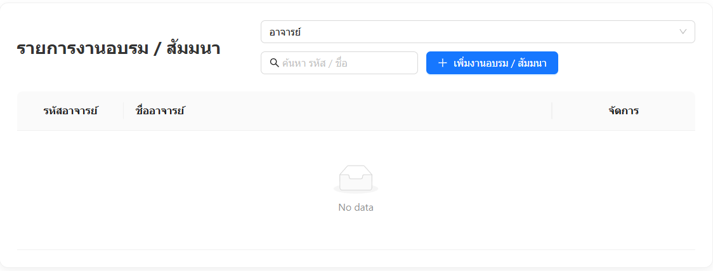
- งานอบรมและสัมมนา (ไอคอนหน้าจอโปรเจกเตอร์):

ภาพที่ 5-24 อบรมและสัมมนา

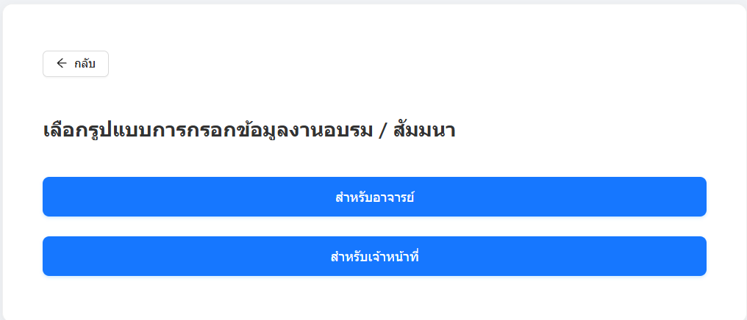
ใช้สำหรับตั้งค่าหมวดหมู่ หรือจัดการข้อมูลเบื้องต้นของระบบงานอบรมและสัมมนา

ภาพที่ 5-25 การเลือกรูปแบบการบันทึกข้อมูล

การเลือกรูปแบบการบันทึกข้อมูล
หลังจากคลิกเพิ่มข้อมูล ระบบจะนำท่านเข้าสู่หน้าจอ "เลือกรูปแบบการกรอกข้อมูลงานอบรม / สัมมนา" เพื่อแยกประเภทของฐานข้อมูล โดยผู้ใช้งานต้องคลิกเลือก 1 ใน 2 ตัวเลือก ดังนี้:
- สำหรับอาจารย์: เลือกปุ่มนี้เมื่อต้องการบันทึกประวัติการอบรมให้กับกลุ่มคณาจารย์สายวิชาการ
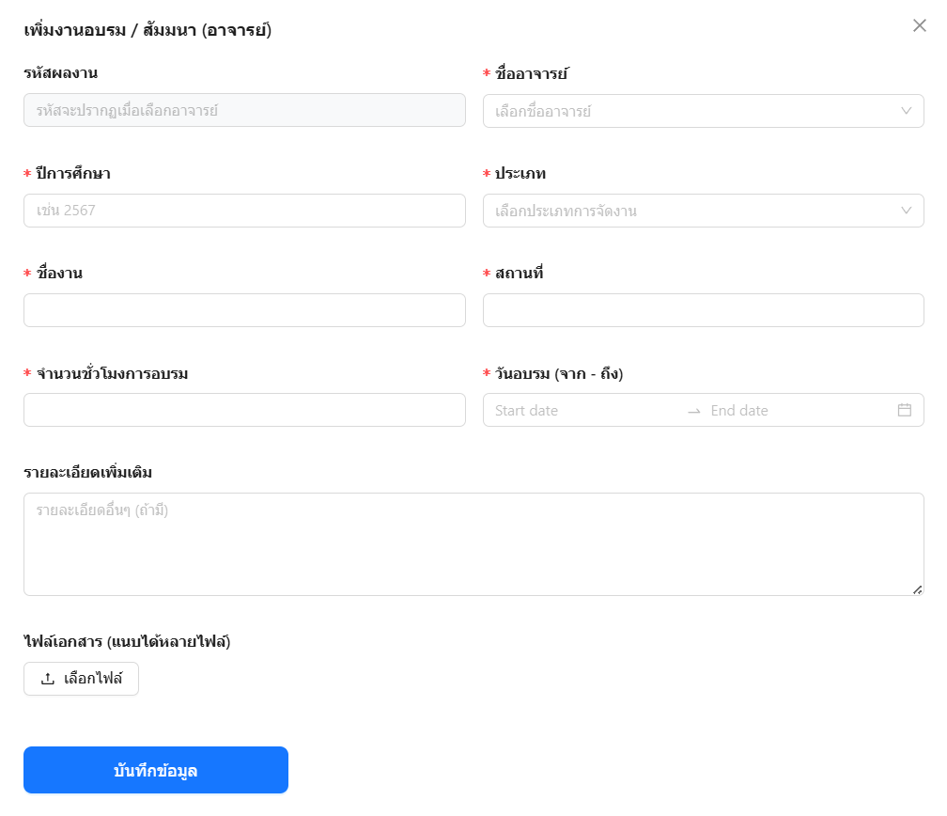
- สำหรับเจ้าหน้าที่: เลือกปุ่มนี้เมื่อต้องการบันทึกประวัติการอบรมให้กับบุคลากรสายสนับสนุน หรือเจ้าหน้าที่

ภาพที่ 5-26 เพิ่มงานอบรม / สัมมนา (อาจารย์)

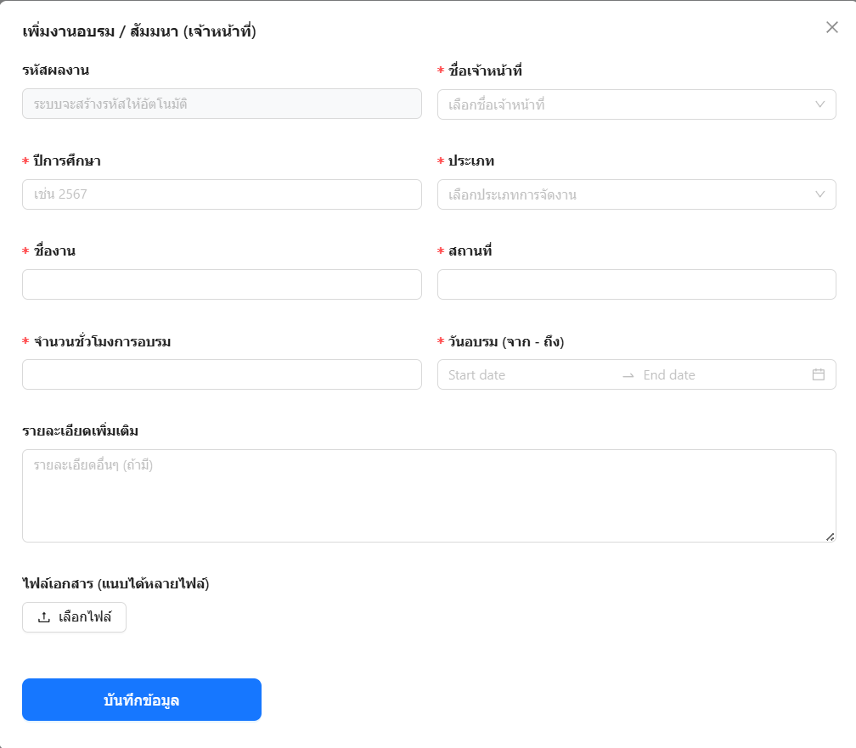
ภาพที่ 5-27 เพิ่มงานอบรม / สัมมนา (เจ้าหน้าที่)

การกรอกแบบฟอร์มบันทึกข้อมูล
เมื่อเลือกกลุ่มเป้าหมายแล้ว ระบบจะแสดงหน้าต่างแบบฟอร์มสำหรับกรอกข้อมูล ขึ้นมา ซึ่งแบบฟอร์มของทั้งอาจารย์และเจ้าหน้าที่จะมีโครงสร้างข้อมูลที่คล้ายคลึงกัน โดยมีรายละเอียดที่ต้องดำเนินการดังนี้:
- ข้อควรระวัง: ช่องข้อมูลที่มีสัญลักษณ์ ดอกจันสีแดง (*) หมายถึง "ข้อมูลบังคับ" ที่ผู้ใช้งานจำเป็นต้องกรอกหรือเลือกให้ครบถ้วน หากปล่อยเว้นว่างไว้ ระบบจะไม่อนุญาตให้บันทึกข้อมูล
- รหัสผลงาน: ช่องนี้ผู้ใช้ไม่ต้องพิมพ์ข้อมูลเอง ระบบจะทำการดึงรหัสหรือสร้างให้อัตโนมัติเมื่อท่านเลือกชื่อบุคลากร
- ข้อมูลบุคคลและประเภท: * ทำการเลือก ชื่ออาจารย์ / ชื่อเจ้าหน้าที่ จากรายการ Dropdown
  - กรอก ปีการศึกษา (เช่น 2567) และเลือก ประเภท ของการจัดงาน
- รายละเอียดการจัดงาน: พิมพ์ระบุ ชื่องาน, สถานที่, และ จำนวนชั่วโมงการอบรม
- วันอบรม (จาก - ถึง): สามารถคลิกที่ช่องเพื่อเลือกวันที่เริ่มต้นและวันที่สิ้นสุดการอบรมผ่านระบบปฏิทิน (Calendar) ได้อย่างสะดวกรวดเร็ว
- รายละเอียดเพิ่มเติม: ช่องนี้เป็นข้อมูลทางเลือก (Optional) สามารถพิมพ์ข้อความอธิบายเพิ่มเติมได้หากจำเป็น
- การแนบเอกสารอ้างอิง: * ผู้ใช้งานสามารถคลิกปุ่ม "อัปโหลดไฟล์" เพื่อแนบไฟล์หลักฐานประกอบการอบรม (เช่น รูปถ่ายเกียรติบัตร, ไฟล์ PDF กำหนดการ) โดยระบบรองรับการอัปโหลดได้หลายไฟล์พร้อมกัน
- การบันทึกข้อมูล: เมื่อตรวจสอบความถูกต้องของข้อมูลทั้งหมดแล้ว ให้คลิกที่ปุ่ม "บันทึกข้อมูล" (ปุ่มสีน้ำเงินด้านล่างสุด) ระบบจะทำการจัดเก็บข้อมูลและนำไปแสดงผลที่หน้าตารางรายการหลักทันที

- ผลงาน (ไอคอนถ้วยรางวัล):
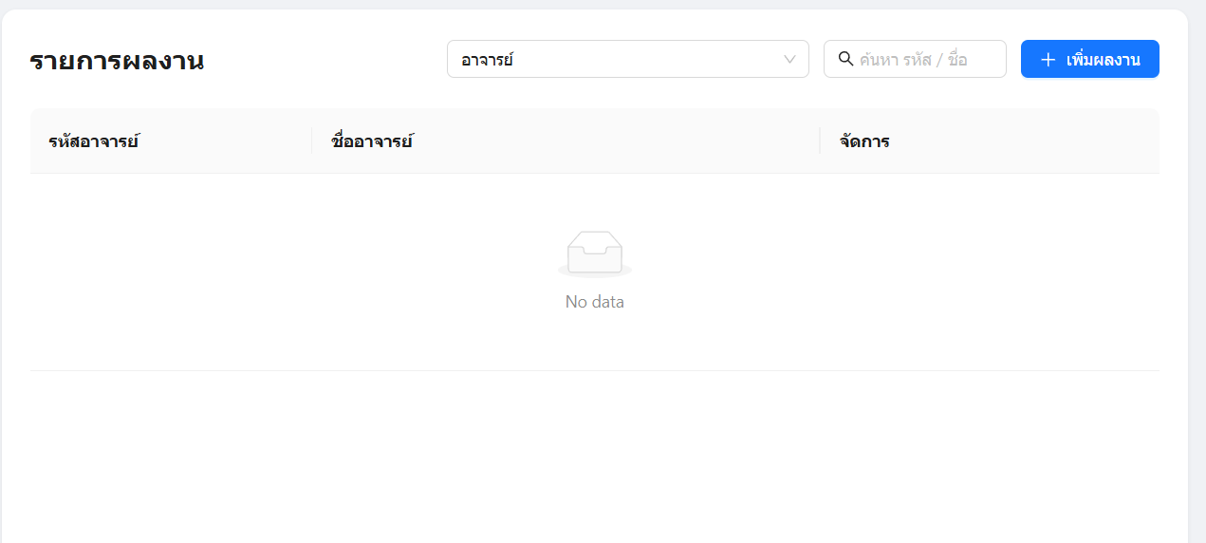
ใช้สำหรับจัดการหมวดหมู่ หรือตั้งค่าประเภทของผลงานและรางวัลต่างๆ ในระบบ

ภาพที่ 5-28 ผลงาน

ในหน้าจอ "รายการผลงาน" ผู้ใช้งานสามารถใช้ Dropdown หรือช่องค้นหาเพื่อดูข้อมูลผลงานที่มีอยู่ในระบบได้ หากต้องการบันทึกข้อมูลผลงานรายการใหม่ ให้คลิกที่ปุ่ม "+ เพิ่มผลงาน" (ปุ่มสีน้ำเงินบริเวณมุมขวาบน)
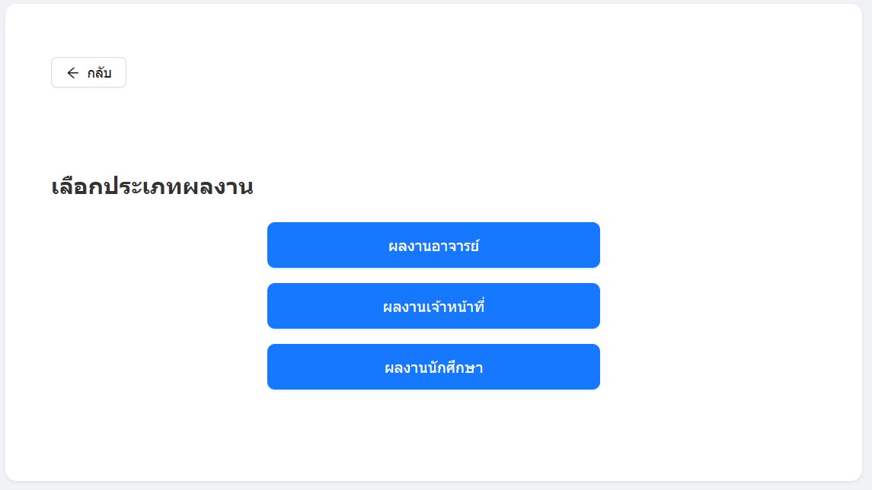

ภาพที่ 5-29 เลือกประเภทผลงาน

ระบบจะพาท่านเข้าสู่หน้า "เลือกประเภทผลงาน" เพื่อคัดแยกข้อมูลลงฐานข้อมูลให้ถูกต้อง โดยผู้ใช้ต้องคลิกเลือกปุ่มใดปุ่มหนึ่งจาก 3 หมวดหมู่ ดังนี้:
- ผลงานอาจารย์: สำหรับบันทึกผลงาน รางวัล หรือความสำเร็จของคณาจารย์
- ผลงานเจ้าหน้าที่: สำหรับบันทึกผลงานของบุคลากรสายสนับสนุน
- ผลงานนักศึกษา: สำหรับบันทึกผลงานการแข่งขัน หรือรางวัลต่างๆ ของนักศึกษา

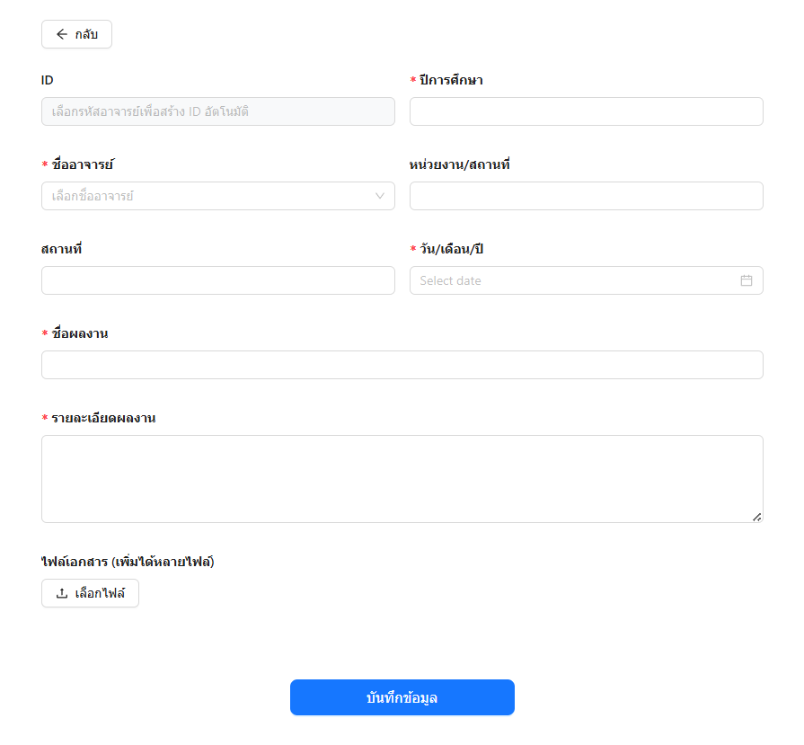
ภาพที่ 5-30 ผลงาน

หลังจากเลือกประเภทบุคคลแล้ว ระบบจะแสดงหน้าฟอร์มบันทึกข้อมูล (หมายเหตุ: โครงสร้างแบบฟอร์มของอาจารย์ เจ้าหน้าที่ และนักศึกษา จะใช้รูปแบบมาตรฐานเดียวกันทั้งหมด เพื่อความสะดวกในการใช้งาน) โดยมีรายละเอียดที่ต้องดำเนินการดังนี้:
- ID (รหัสผลงาน): ผู้ใช้ไม่ต้องกรอกข้อมูลในช่องนี้ ระบบจะทำการสร้างรหัสอ้างอิง (ID) ให้อัตโนมัติเมื่อท่านเลือกรายชื่อบุคคล
- ข้อมูลบุคคลและเวลา: เลือก ชื่ออาจารย์ / เจ้าหน้าที่ / นักศึกษา จากรายการ Dropdown
  - ระบุ ปีการศึกษา ที่ได้รับผลงาน
  - เลือก วัน/เดือน/ปี ที่ได้รับรางวัลหรือสร้างผลงาน (ผ่านระบบปฏิทิน)
- รายละเอียดสถานที่: กรอกข้อมูลในช่อง สถานที่ และ หน่วยงาน/สถานที่ (เช่น ชื่อหน่วยงานที่มอบรางวัล หรือสถานที่จัดงานประกวด)
- ข้อมูลผลงาน: พิมพ์ระบุ ชื่อผลงาน หรือชื่อรางวัลที่ได้รับอย่างชัดเจน
  - ช่อง รายละเอียดผลงาน ใช้สำหรับพิมพ์คำอธิบายเพิ่มเติมเกี่ยวกับผลงานชิ้นนั้นๆ
การแนบเอกสารและการบันทึกข้อมูล
- ไฟล์เอกสาร: ผู้ใช้สามารถคลิกปุ่ม "เลือกไฟล์" เพื่อแนบไฟล์ภาพถ่ายผลงาน รูปถ่ายตอนรับรางวัล หรือไฟล์ PDF ของเกียรติบัตรเพื่อเก็บเป็นหลักฐานในระบบได้ (รองรับการอัปโหลดได้หลายไฟล์)
- บันทึกข้อมูล: เมื่อตรวจสอบความถูกต้องครบถ้วนแล้ว ให้คลิกที่ปุ่ม "บันทึกข้อมูล" (สีน้ำเงิน) เพื่อจัดเก็บข้อมูลลงสู่ระบบต่อไป

- สร้างสิทธิ์ (ไอคอนโล่เครื่องหมายถูก):
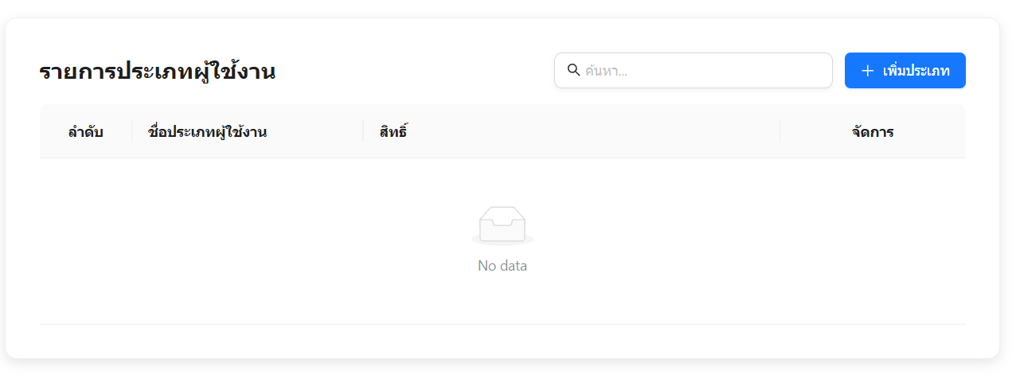
ฟังก์ชันสำคัญสำหรับการจัดการระบบรักษาความปลอดภัย (Authorization) ใช้สำหรับกำหนดบทบาท (Role) และสร้างสิทธิ์การเข้าถึงเมนูต่างๆ ให้กับกลุ่มผู้ใช้งาน
ภาพที่ 5-31 รายการประเภทผู้ใช้งาน

- ตารางข้อมูลหลัก: ระบบจะแสดงรายการกลุ่มผู้ใช้งานทั้งหมดที่มีในระบบ โดยแบ่งคอลัมน์เป็น ลำดับ, ชื่อประเภทผู้ใช้งาน (เช่น แอดมิน, อาจารย์, เจ้าหน้าที่), สิทธิ์ (บอกจำนวนหรือรายละเอียดสิทธิ์ที่กลุ่มนั้นมี), และปุ่ม จัดการ (สำหรับแก้ไขหรือลบข้อมูล)
- การค้นหา: ผู้ดูแลระบบสามารถพิมพ์คีย์เวิร์ดลงในช่อง "ค้นหา..." เพื่อกรองดูประเภทผู้ใช้งานที่ต้องการได้อย่างรวดเร็ว
- การสร้างกลุ่มใหม่: หากต้องการเพิ่มประเภทผู้ใช้งานกลุ่มใหม่ ให้คลิกที่ปุ่ม "+ เพิ่มประเภท" (ปุ่มสีน้ำเงินมุมขวาบน)

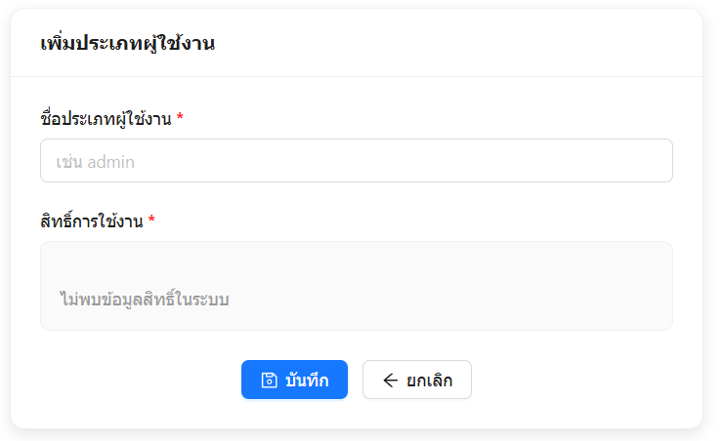
ภาพที่ 5-32 เพิ่มประเภทผู้ใช้งาน

เมื่อคลิกปุ่มเพิ่มประเภท ระบบจะแสดงหน้าต่างแบบฟอร์มสำหรับตั้งค่ากลุ่มผู้ใช้งานใหม่ โดยมีรายละเอียดที่ต้องระบุ ดังนี้:
- ชื่อประเภทผู้ใช้งาน : ให้ผู้ดูแลระบบพิมพ์ตั้งชื่อกลุ่มผู้ใช้งานใหม่ลงไป (ตัวอย่างเช่น admin, teacher, staff หรือ นักศึกษา) เพื่อใช้เป็นชื่ออ้างอิงในระบบ
- สิทธิ์การใช้งาน : ส่วนนี้ใช้สำหรับกำหนดว่ากลุ่มผู้ใช้งานที่กำลังสร้างนี้ จะสามารถมองเห็นหรือใช้งานเมนูใดในระบบได้บ้าง
  - (หมายเหตุจากหน้าจอ: หากระบบแสดงข้อความ "ไม่พบข้อมูลสิทธิ์ในระบบ" หมายถึงยังไม่มีการสร้างข้อมูลสิทธิ์อ้างอิง (Master Data) ไว้ในฐานข้อมูล ซึ่งโดยปกติส่วนนี้จะแสดงเป็นรายการ Checkbox หรือ Toggle ให้ผู้ดูแลระบบคลิกเลือกเปิด-ปิดสิทธิ์แต่ละฟังก์ชัน)
- การบันทึกหรือยกเลิก:
  - หากต้องการยกเลิกการสร้างกลุ่ม ให้คลิกปุ่ม "<- ยกเลิก" ระบบจะพากลับไปที่หน้าตารางหลัก
  - เมื่อกรอกข้อมูลและเลือกสิทธิ์ครบถ้วนแล้ว ให้คลิกปุ่ม "บันทึก" (ปุ่มสีน้ำเงิน) ระบบจะทำการสร้างประเภทผู้ใช้งานใหม่ และนำไปแสดงผลที่หน้าตารางรายการหลักทันที

- ข้อมูลการฝึกงานนักศึกษา (ไอคอนบัตรประจำตัว):
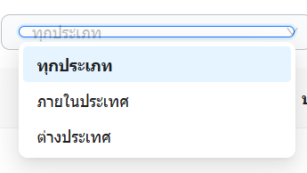
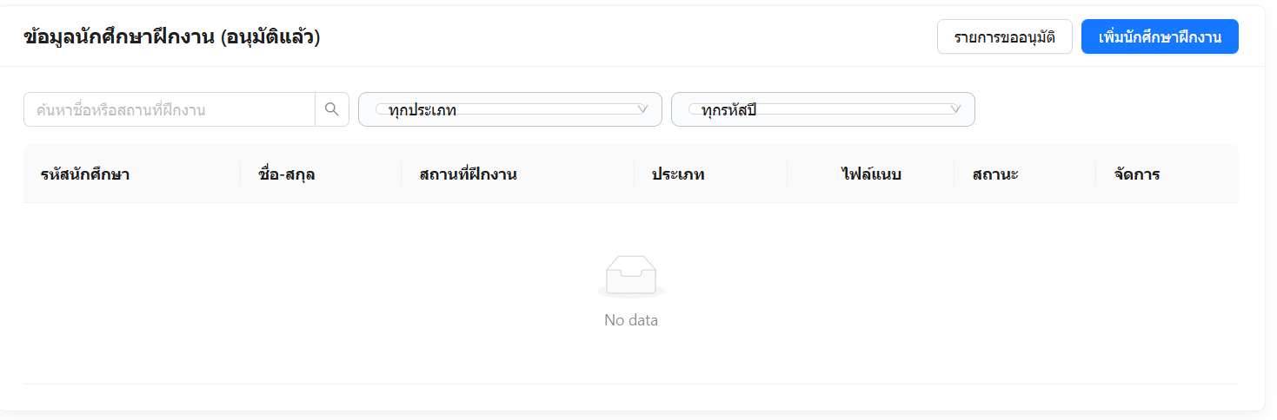
ใช้สำหรับตั้งค่า จัดการ หรือนำเข้าข้อมูลพื้นฐานที่เกี่ยวข้องกับการออกฝึกงานของนักศึกษา

ภาพที่ 5-33 ข้อมูลการฝึกงานนักศึกษา

หน้าต่างนี้จะแสดงรายการข้อมูลนักศึกษาที่ "ผ่านการอนุมัติแล้ว" โดยผู้ใช้งานสามารถจัดการและค้นหาข้อมูลได้ผ่านเครื่องมือต่างๆ ดังนี้:
- การค้นหา: สามารถพิมพ์ชื่อนักศึกษา หรือชื่อสถานที่ฝึกงาน ลงในช่องค้นหาเพื่อกรองข้อมูลได้อย่างรวดเร็ว
- ตัวกรองประเภทการฝึกงาน: สามารถคลิกที่ช่อง Dropdown เพื่อกรองดูข้อมูลเฉพาะกลุ่ม ได้แก่ "ภายในประเทศ" หรือ "ต่างประเทศ"
- ตัวกรองปีการศึกษา: สามารถเลือกกรองข้อมูลการฝึกงานตามรหัสปีการศึกษาที่ต้องการได้
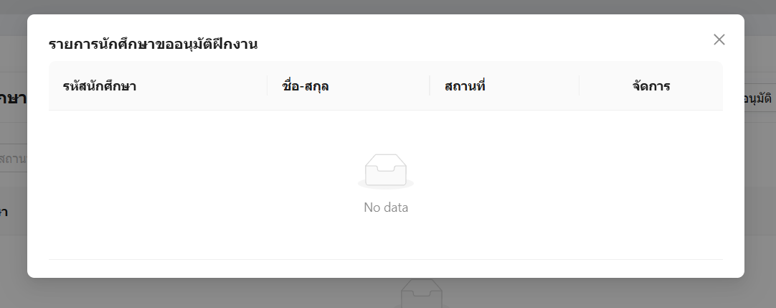

ภาพที่ 5-34 การตรวจสอบรายการขออนุมัติ

การตรวจสอบรายการขออนุมัติ (Pending Approvals)
- ในกรณีที่มีนักศึกษาส่งคำร้องขอฝึกงานเข้ามาในระบบ ผู้ดูแลระบบสามารถคลิกที่ปุ่ม "รายการขออนุมัติ" (ปุ่มสีขาวมุมขวาบน)
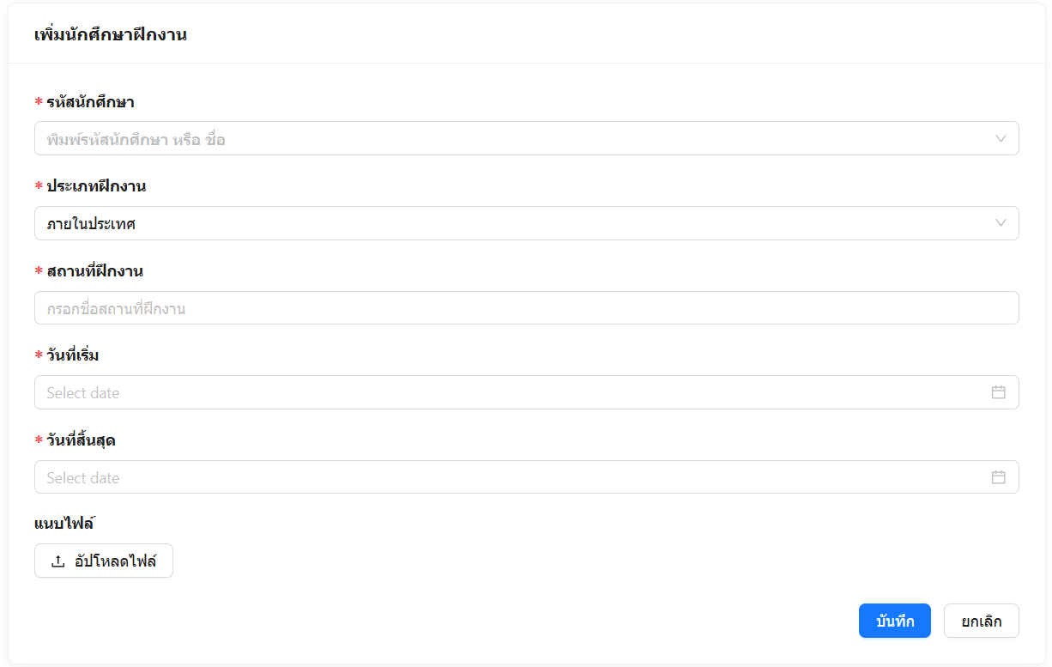
- ระบบจะแสดงหน้าต่าง Pop-up สรุปรายชื่อนักศึกษาที่รอการอนุมัติ (ประกอบด้วย รหัสนักศึกษา, ชื่อ-สกุล, สถานที่ฝึกงาน) เพื่อให้ผู้ดูแลระบบทำการตรวจสอบข้อมูลและกดอนุมัติ (Approve) หรือปฏิเสธ (Reject) ในช่องจัดการต่อไป
ภาพที่ 5-35 การเพิ่มข้อมูลนักศึกษาฝึกงานด้วยตนเอง
การเพิ่มข้อมูลนักศึกษาฝึกงานด้วยตนเอง (Manual Data Entry)
หากผู้ดูแลระบบต้องการเพิ่มข้อมูลการฝึกงานของนักศึกษาเข้าสู่ระบบโดยตรง สามารถทำได้โดยคลิกที่ปุ่ม "+ เพิ่มนักศึกษาฝึกงาน" (ปุ่มสีน้ำเงิน) ระบบจะแสดงหน้าต่างแบบฟอร์มให้กรอกข้อมูล ดังนี้:
- รหัสนักศึกษา : พิมพ์รหัสหรือชื่อของนักศึกษา ระบบจะแสดงรายชื่อที่มีในฐานข้อมูลให้คลิกเลือก
- ประเภทฝึกงาน : เลือกลักษณะการฝึกงานจาก Dropdown (ภายในประเทศ หรือ ต่างประเทศ)
- สถานที่ฝึกงาน : พิมพ์ระบุชื่อบริษัท หน่วยงาน หรือองค์กรที่นักศึกษาไปปฏิบัติงานจริง
- วันที่เริ่ม และ วันที่สิ้นสุด : คลิกเพื่อเลือกช่วงเวลา (เริ่ม-จบ) การฝึกงานผ่านระบบปฏิทิน
- แนบไฟล์: ผู้ใช้งานสามารถคลิกปุ่ม "อัปโหลดไฟล์" เพื่อแนบเอกสารที่เกี่ยวข้อง เช่น หนังสือส่งตัว, หนังสือตอบรับการฝึกงาน หรือเอกสารประเมิน
- การบันทึกข้อมูล: เมื่อกรอกข้อมูลเรียบร้อยแล้ว ให้คลิกปุ่ม "บันทึก" (สีน้ำเงิน) เพื่อบันทึกข้อมูลลงระบบ หรือคลิก "ยกเลิก" หากต้องการปิดหน้าต่างนี้

- สร้างแบบสอบถาม (ไอคอนกระดาษและปากกา):
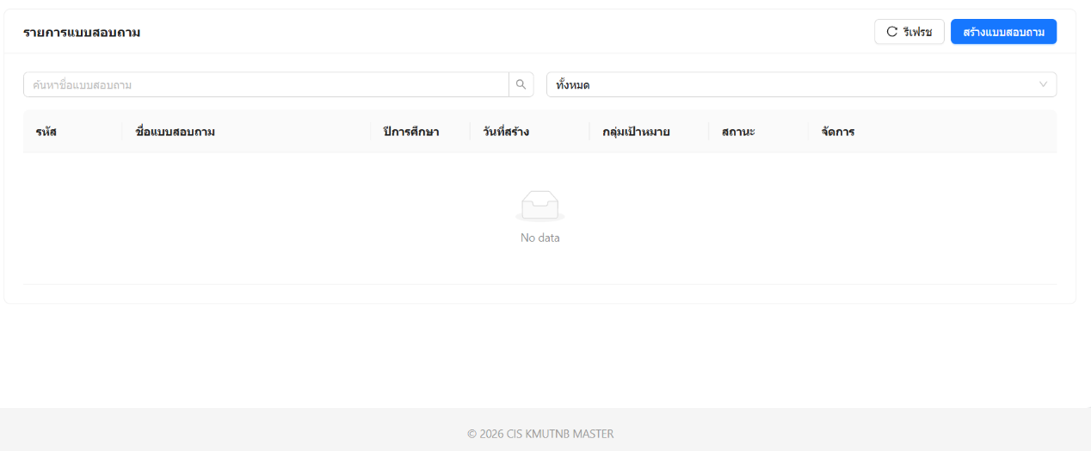
เครื่องมือสำหรับสร้างชุดคำถาม กำหนดตัวเลือก และออกแบบโครงสร้างของแบบประเมินหรือแบบสอบถามที่จะนำไปใช้ในระบบ

ภาพที่ 5-36 สร้างแบบสอบถาม

หน้าแสดงรายการแบบสอบถามหลัก
- หน้าต่างนี้จะแสดงรายการแบบสอบถามทั้งหมดที่มีอยู่ในระบบ (ประกอบด้วย รหัส, ชื่อแบบสอบถาม, ปีการศึกษา, วันที่สร้าง, กลุ่มเป้าหมาย, และสถานะการเปิดใช้งาน)
- ผู้ใช้สามารถค้นหาแบบสอบถามผ่านช่องค้นหา หรือกรองตามกลุ่มเป้าหมาย (ทั้งหมด/บุคคลทั่วไป/นักศึกษา) ผ่านช่อง Dropdown ได้
- หากต้องการสร้างชุดคำถามใหม่ ให้คลิกที่ปุ่ม "สร้างแบบสอบถาม" (ปุ่มสีน้ำเงินมุมขวาบน)
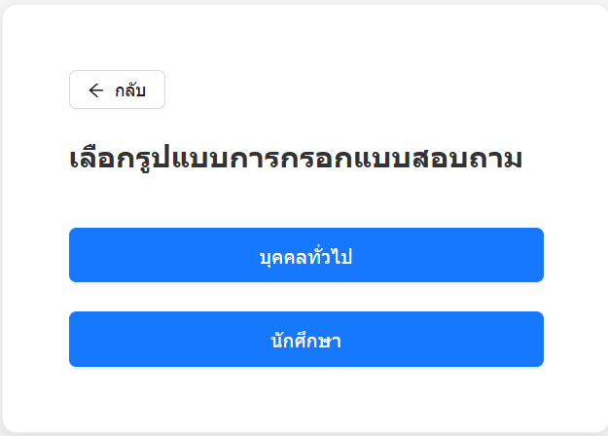

ภาพที่ 5-37 เลือกรูปแบบการกรอกแบบสอบถาม

การเลือกกลุ่มเป้าหมายของแบบสอบถาม
ระบบจะพาเข้าสู่หน้า "เลือกรูปแบบการกรอกแบบสอบถาม" เพื่อให้ผู้ใช้กำหนดกลุ่มเป้าหมายของผู้ตอบแบบสอบถาม โดยเลือก 1 ใน 2 ตัวเลือก ดังนี้:
- บุคคลทั่วไป: สำหรับสร้างแบบประเมินที่เปิดกว้าง ให้บุคคลภายนอกหรือผู้ใช้ทั่วไปสามารถเข้าถึงและตอบได้
- นักศึกษา: สำหรับสร้างแบบประเมินภายใน ที่จำกัดสิทธิ์เฉพาะนักศึกษาในระบบเท่านั้น (สามารถระบุชั้นปีได้ในภายหลัง)

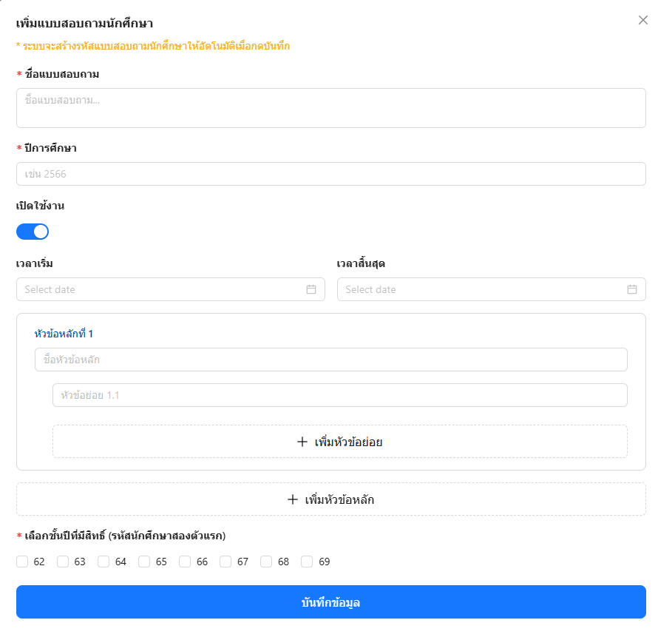
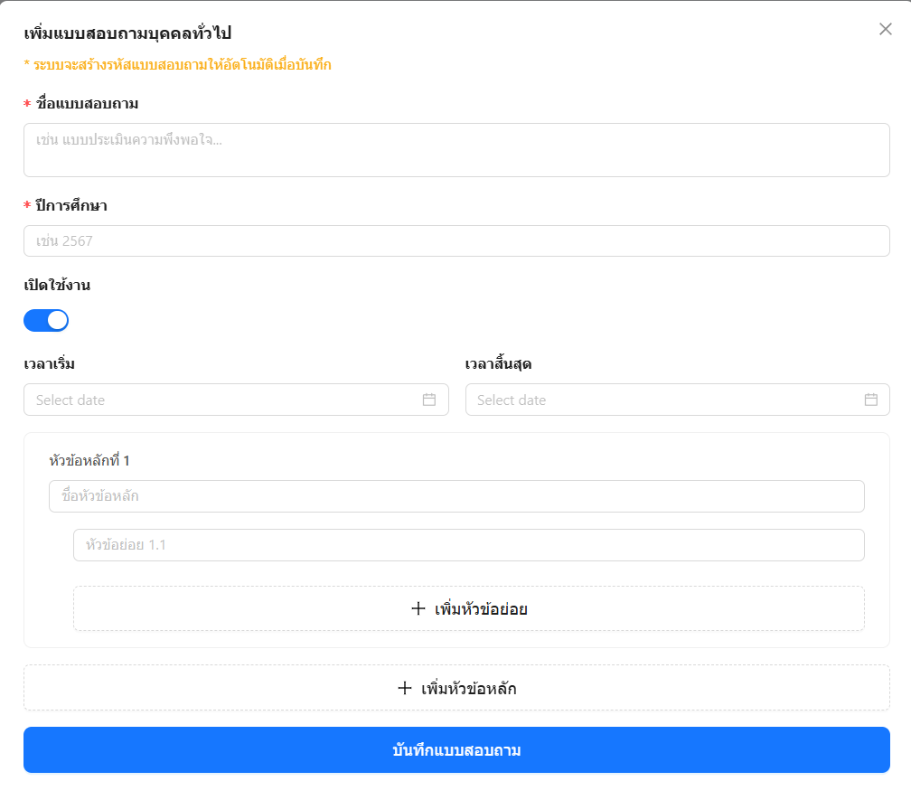
ภาพที่ 5-38 เพิ่มแบบสอบถามบุคคลทั่วไป
ภาพที่ 5-39 เพิ่มแบบสอบถามนักศึกษา

การสร้างและออกแบบโครงสร้างแบบสอบถาม
เมื่อเลือกกลุ่มเป้าหมายแล้ว ระบบจะแสดงหน้าต่างฟอร์มสำหรับสร้างแบบสอบถาม ซึ่งฟอร์มของทั้ง 2 กลุ่มจะมีโครงสร้างหลักที่เหมือนกัน ยกเว้นกลุ่มนักศึกษาจะมีการจำกัดสิทธิ์เพิ่มเข้ามา ดังรายละเอียดต่อไปนี้:
- ข้อมูลเบื้องต้น: รหัสแบบสอบถาม: ระบบจะสร้างรหัสอ้างอิงให้อัตโนมัติเมื่อกดบันทึก
  - กรอก ชื่อแบบสอบถาม ให้ชัดเจน
  - ระบุ ปีการศึกษา ที่ใช้ประเมิน
- การตั้งค่าสถานะและเวลา: เปิดใช้งาน: ผู้ใช้สามารถคลิกปุ่ม Toggle (สวิตช์เปิด-ปิดสีน้ำเงิน) เพื่อกำหนดสถานะการเผยแพร่แบบสอบถาม
  - เวลาเริ่ม - เวลาสิ้นสุด: คลิกเพื่อเลือกช่วงเวลาเปิด-ปิดรับคำตอบผ่านระบบปฏิทิน
- การสร้างโครงสร้างคำถาม (ส่วนสำคัญ): ระบบออกแบบมาให้รองรับการสร้างหัวข้อซ้อนกันได้
  - กรอกชื่อหัวข้อหลัก ในช่อง "หัวข้อหลักที่ 1"
  - หากมีคำถามย่อย ให้กรอกในช่อง "หัวข้อย่อย 1.1"
  - ผู้ใช้สามารถคลิกปุ่ม "+ เพิ่มหัวข้อย่อย" เพื่อสร้างข้อคำถามภายใต้หัวข้อหลักเดิมไปเรื่อยๆ (เช่น 1.2, 1.3)
  - หากต้องการขึ้นหัวข้อใหม่ ให้คลิกปุ่ม "+ เพิ่มหัวข้อหลัก" ที่ด้านล่างสุด
- การจำกัดสิทธิ์ (เฉพาะแบบสอบถามนักศึกษา):
  - ที่ด้านล่างสุดของฟอร์มนักศึกษา จะมีส่วน "เลือกชั้นปีที่มีสิทธิ์" ผู้ดูแลระบบสามารถติ๊กเลือก Checkbox รหัสชั้นปี (เช่น 62, 63, 64) เพื่อจำกัดสิทธิ์ให้เฉพาะนักศึกษารหัสเหล่านั้นสามารถทำแบบประเมินนี้ได้
- การบันทึกข้อมูล: ตรวจสอบความถูกต้องของคำถามทั้งหมด แล้วคลิกปุ่ม "บันทึกแบบสอบถาม / บันทึกข้อมูล" เพื่อบันทึกลงระบบ

- เพิ่มผู้ใช้งาน (ไอคอนรูปคนและเครื่องหมายบวก):
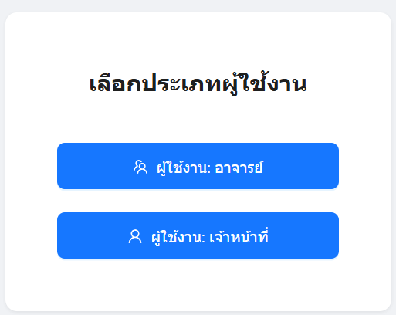
ใช้สำหรับการจัดการบัญชีผู้ใช้งาน (User Management) เช่น การเพิ่มบัญชีบุคลากรใหม่เข้าสู่ระบบ หรือการแก้ไขข้อมูลผู้ใช้งาน

ภาพที่ 5-40 เลือกหประเภทผู้ใช้งาน

การเลือกประเภทบัญชีผู้ใช้งาน (User Type Selection)
เมื่อผู้ดูแลระบบเข้ามาที่เมนูจัดการผู้ใช้งาน ระบบจะแสดงหน้าจอให้เลือกกลุ่มเป้าหมายที่ต้องการเข้าไปจัดการข้อมูลบัญชี โดยมี 2 ตัวเลือกหลัก ได้แก่:
- ผู้ใช้งาน: อาจารย์: สำหรับจัดการบัญชีของคณาจารย์สายวิชาการ
- ผู้ใช้งาน: เจ้าหน้าที่: สำหรับจัดการบัญชีของบุคลากรสายสนับสนุน (Staff)
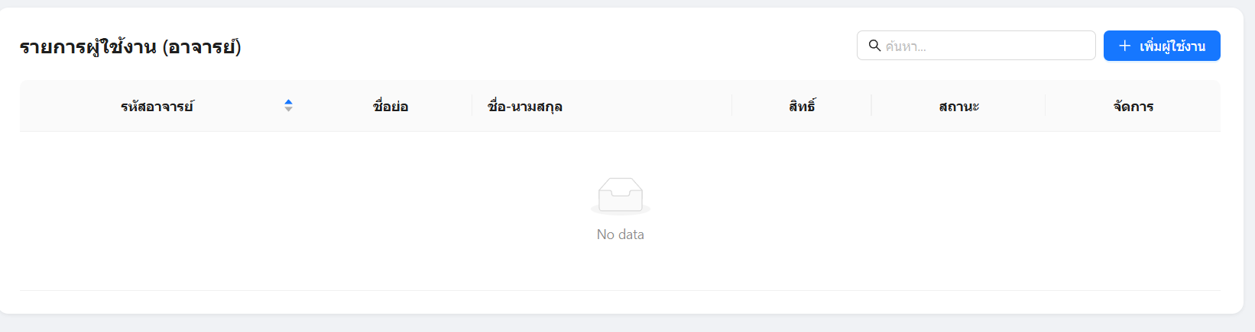

ภาพที่ 5-41 รายการผู้ใช้งาน

หน้าแสดงรายการผู้ใช้งาน (User List)
หลังจากเลือกประเภทบุคคลแล้ว ระบบจะนำเข้าสู่หน้าตารางแสดงรายชื่อผู้ใช้งานในกลุ่มนั้นๆ (เช่น รายการผู้ใช้งานอาจารย์ หรือ รายการผู้ใช้งานบุคลากร)
- การค้นหา: สามารถพิมพ์ชื่อหรือรหัสผ่านช่อง "ค้นหา..." เพื่อกรองดูข้อมูลบุคคลที่ต้องการแก้ไขหรือตรวจสอบสิทธิ์ได้
- การสร้างบัญชีใหม่: หากต้องการเพิ่มผู้ใช้งานคนใหม่เข้าสู่ระบบ ให้คลิกที่ปุ่ม "+ เพิ่มผู้ใช้งาน" (ปุ่มสีน้ำเงินที่มุมขวาบน)
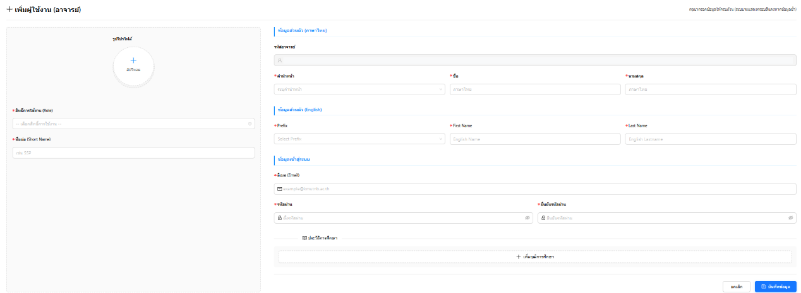

ภาพที่ 5-42 การกรอกแบบฟอร์มเพิ่มผู้ใช้งานใหม่

การกรอกแบบฟอร์มเพิ่มผู้ใช้งานใหม่ (User Registration Form)
ระบบจะแสดงหน้าต่างแบบฟอร์มสำหรับสร้างบัญชีผู้ใช้งาน ซึ่งแบบฟอร์มของ "อาจารย์" และ "เจ้าหน้าที่" จะมีโครงสร้างที่คล้ายคลึงกันในส่วนของข้อมูลการเข้าระบบ แต่ฟอร์มของอาจารย์จะมีรายละเอียดทางวิชาการที่ลึกกว่า ดังนี้:
ส่วนข้อมูลทั่วไป (มีเหมือนกันทั้งสองฟอร์ม)
- รูปโปรไฟล์: สามารถคลิกเพื่ออัปโหลดรูปภาพประจำตัวของผู้ใช้งานได้
- *สิทธิ์การใช้งาน (Role) : เลือกกำหนดบทบาทและสิทธิ์การเข้าถึงเมนูต่างๆ ให้กับผู้ใช้รายนี้ (อ้างอิงจากระบบจัดการประเภทผู้ใช้งาน)
- *ข้อมูลเข้าสู่ระบบ : อีเมล (Email): ระบุอีเมลที่ใช้สำหรับเป็น Username ในการล็อกอิน (เช่น example@kmutnb.ac.th)
  - รหัสผ่าน / ยืนยันรหัสผ่าน: กำหนดรหัสผ่านเริ่มต้นสำหรับการเข้าใช้งาน

ส่วนข้อมูลส่วนตัวของ "อาจารย์" (ความซับซ้อนระดับสูง)
- นอกเหนือจากชื่อภาษาไทยแล้ว ฟอร์มของอาจารย์จะมีการบังคับให้กรอก ชื่อย่อ (Short Name) เพื่อใช้แสดงผลในระบบตารางสอนหรือตารางงาน
- มีส่วน ข้อมูลส่วนตัว (English) บังคับให้กรอก Prefix, First Name, Last Name เป็นภาษาอังกฤษ
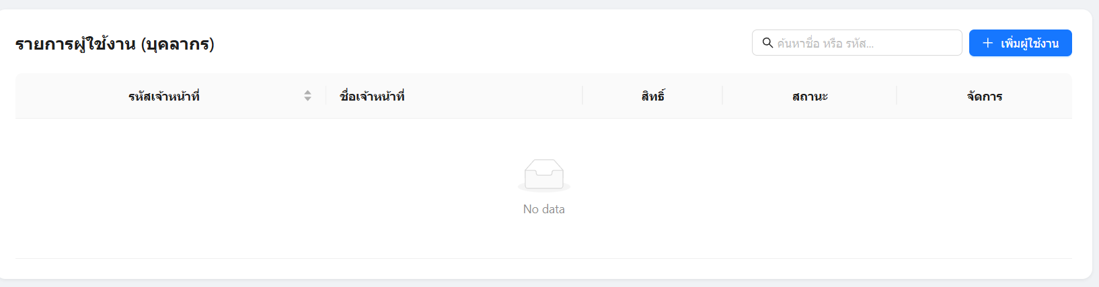
- มีส่วน ประวัติการศึกษา: ผู้ดูแลระบบสามารถคลิกปุ่ม "+ เพิ่มวุฒิการศึกษา" เพื่อใส่รายละเอียดวุฒิการศึกษาของอาจารย์ท่านนั้นเก็บไว้ในฐานข้อมูลได้
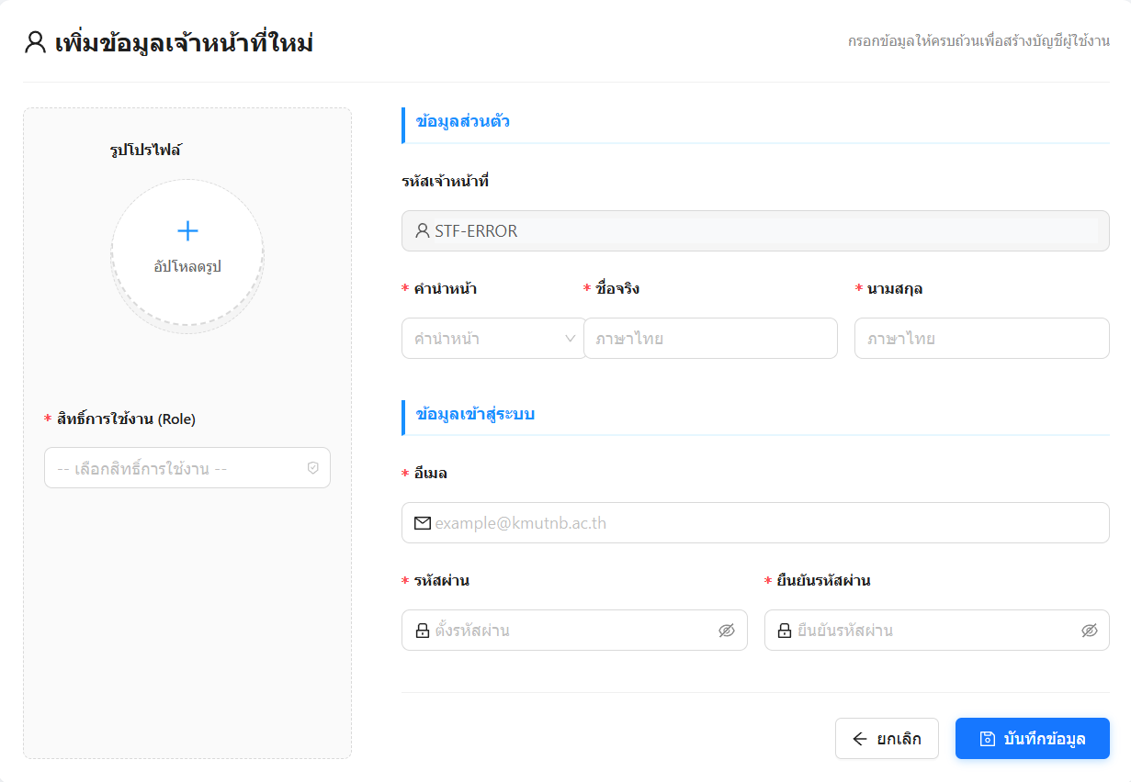
ภาพที่ 5-43 รายการผู้ใช้งาน (บุคคลากร)
ภาพที่ 5-44 เพิ่มข้อมูลเจ้าหน้าที่

ส่วนข้อมูลส่วนตัวของ "เจ้าหน้าที่" (ความซับซ้อนระดับพื้นฐาน)
- ระบบจะแสดงช่อง รหัสเจ้าหน้าที่ (ซึ่งอาจสร้างให้อัตโนมัติหรือให้กำหนดเองตามโครงสร้างระบบ)
- กำหนด คำนำหน้า, ชื่อจริง, นามสกุล (ภาษาไทย) ให้ถูกต้องครบถ้วน

- เพิ่มข้อมูลนักศึกษา (ไอคอนเอกสารและรูปคน):
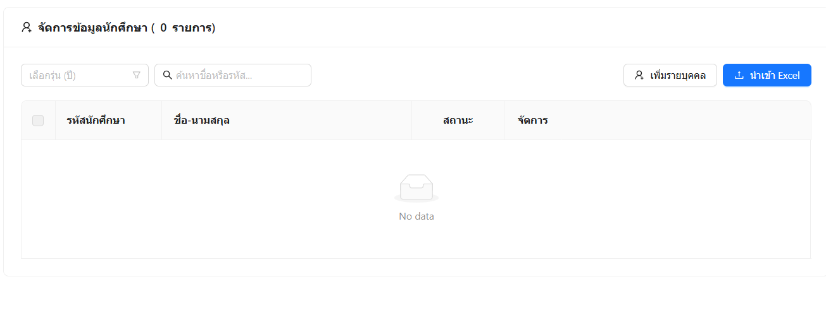
ใช้สำหรับการเพิ่ม นำเข้า หรืออัปเดตฐานข้อมูลรายชื่อนักศึกษาในแต่ละปีการศึกษา
ภาพที่ 5-45 ข้อมูลนักศึกษา

หน้าแสดงรายการจัดการข้อมูลนักศึกษา (Main Dashboard)
หน้าต่างหลักจะแสดงตารางรายชื่อนักศึกษาทั้งหมดที่มีอยู่ในฐานข้อมูล โดยผู้ดูแลระบบสามารถค้นหาและจัดการข้อมูลได้ผ่านเครื่องมือดังนี้:
- ตัวกรองและการค้นหา: สามารถใช้ช่อง Dropdown "เลือกรุ่น (ปี)" เพื่อกรองดูรายชื่อนักศึกษาเฉพาะรหัสปีการศึกษานั้นๆ
  - สามารถพิมพ์รหัสหรือชื่อลงในช่อง "ค้นหาชื่อหรือรหัส..." เพื่อค้นหานักศึกษาแบบเจาะจง
- แถบเครื่องมือจัดการข้อมูล: บริเวณมุมขวาบนจะมีปุ่มฟังก์ชันสำหรับเพิ่มข้อมูลเข้าสู่ระบบ 2 รูปแบบ ได้แก่ การเพิ่มแบบ "รายบุคคล" และการ "นำเข้า Excel"

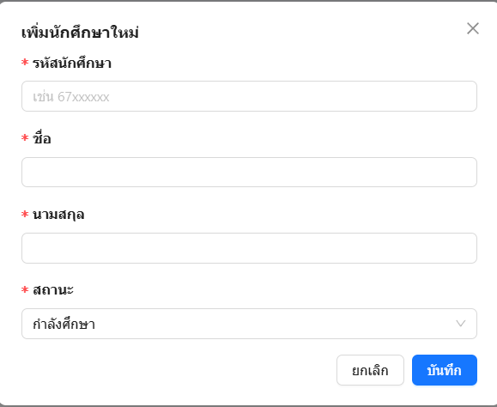
ภาพที่ 5-46 การเพิ่มข้อมูลนักศึกษาใหม่

การเพิ่มข้อมูลนักศึกษาใหม่แบบรายบุคคล (Manual Data Entry)
หากต้องการเพิ่มข้อมูลนักศึกษาทีละคน (เช่น กรณีมีนักศึกษาย้ายเข้ามาใหม่ หรือตกหล่น) ให้ผู้ดูแลระบบคลิกที่ปุ่ม "เพิ่มรายบุคคล" ระบบจะแสดงหน้าต่างแบบฟอร์มขึ้นมา โดยมีรายละเอียดที่ต้องกรอกดังนี้:
- รหัสนักศึกษา : กรอกรหัสประจำตัวนักศึกษา (เช่น 67xxxxxxx) ซึ่งจะถูกใช้เป็น ID หลักอ้างอิงในระบบ
- ชื่อ และ นามสกุล : พิมพ์ระบุชื่อจริงและนามสกุลของนักศึกษา
- สถานะ : คลิกเลือกสถานะภาพปัจจุบันของนักศึกษาจาก Dropdown (เช่น กำลังศึกษา, สำเร็จการศึกษา, พ้นสภาพ)
- การบันทึก: เมื่อตรวจสอบความถูกต้องเรียบร้อยแล้ว ให้คลิกปุ่ม "บันทึก" (สีน้ำเงิน) ข้อมูลจะถูกดึงไปแสดงผลในตารางหลักทันที

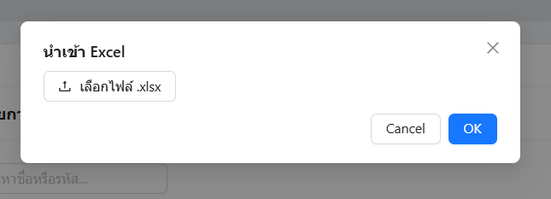
ภาพที่ 5-47 การนำเข้าข้อมูล

การนำเข้าข้อมูลนักศึกษาแบบกลุ่มด้วยไฟล์ Excel (Bulk Import)
เพื่อความสะดวกรวดเร็วในการเพิ่มข้อมูลนักศึกษาจำนวนมากพร้อมกัน (เช่น การนำเข้ารายชื่อนักศึกษาใหม่ทั้งชั้นปี) ผู้ดูแลระบบสามารถทำได้ตามขั้นตอนดังนี้:
- คลิกที่ปุ่ม "นำเข้า Excel" (ปุ่มสีน้ำเงินมุมขวาบน)
- ระบบจะแสดงหน้าต่าง Pop-up สำหรับอัปโหลดไฟล์ ให้ผู้ใช้งานคลิกที่ปุ่ม "เลือกไฟล์ .xlsx" เพื่อเลือกไฟล์ฐานข้อมูลนักศึกษาจากคอมพิวเตอร์ (หมายเหตุ: ไฟล์ข้อมูลจะต้องมีการจัดเรียงคอลัมน์และรูปแบบตาม Template ที่ระบบกำหนดไว้ เพื่อป้องกันการ Error)
- เมื่อเลือกไฟล์เรียบร้อยแล้ว ให้คลิกปุ่ม "OK" ระบบจะทำการอ่านไฟล์ ประมวลผล และดึงรายชื่อนักศึกษาทั้งหมดลงสู่ฐานข้อมูลโดยอัตโนมัติ (หากต้องการยกเลิกการอัปโหลด ให้คลิก "Cancel")

- สร้างรายงานสำหรับส่งประกัน (ไอคอนเอกสารและแว่นขยาย):
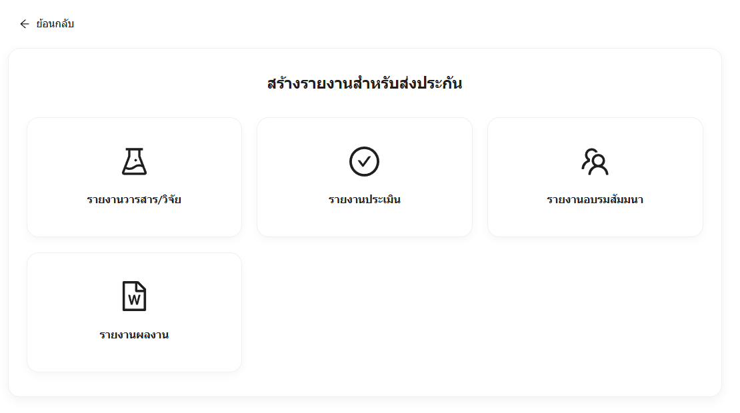
ฟังก์ชันพิเศษสำหรับประมวลผลและสร้างแบบรายงานที่มีฟอร์แมตเฉพาะเจาะจง เพื่อนำไปใช้ประกอบการประเมินคุณภาพการศึกษา (QA) หรือประกันคุณภาพของภาควิชา
ภาพที่ 5-48 หน้าเลือกประเภทรายงาน

เมื่อเข้าสู่เมนูนี้ ระบบจะแสดงหมวดหมู่ของรายงานที่สามารถสร้างได้ในรูปแบบการ์ดเมนู (Card Menu) เพื่อให้ผู้ใช้งานเลือกดึงข้อมูลตามองค์ประกอบของการประกันคุณภาพ โดยแบ่งออกเป็น 4 หมวดหมู่หลัก ได้แก่:
- รายงานวารสาร/วิจัย (ไอคอนขวดทดลอง): สำหรับสรุปข้อมูลโครงการวิจัยและสถิติการตีพิมพ์บทความทางวิชาการ
- รายงานประเมิน (ไอคอนเครื่องหมายถูก): สำหรับสรุปผลคะแนนหรือสถิติที่ได้จากการทำแบบประเมินและแบบสอบถามต่างๆ
- รายงานอบรมสัมมนา (ไอคอนรูปคน): สำหรับสรุปชั่วโมงและประวัติการเข้าร่วมพัฒนาตนเองหรือการอบรมของบุคลากร
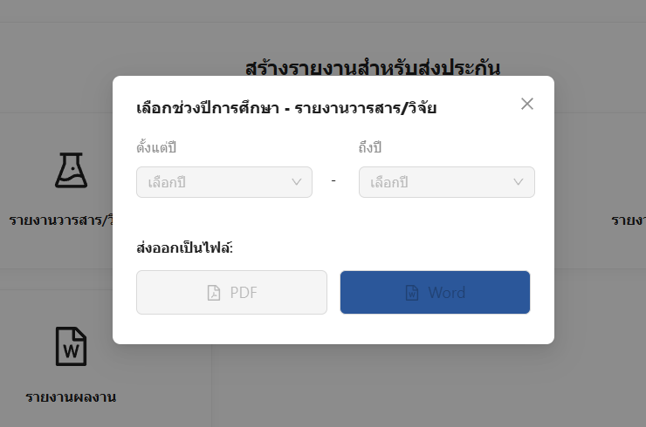
- รายงานผลงาน (ไอคอนเอกสาร Word): สำหรับดึงข้อมูลสรุปประวัติผลงาน ความสำเร็จ และรางวัลที่ได้รับ

ภาพที่ 5-49 การกำหนดช่วงเวลาและส่งออกเอกสาร

เมื่อผู้ใช้งานคลิกเลือกประเภทรายงานที่ต้องการ (ตัวอย่างจากภาพคือการคลิก "รายงานวารสาร/วิจัย") ระบบจะแสดงหน้าต่าง Pop-up ขึ้นมาเพื่อให้ตั้งค่าขอบเขตของข้อมูลก่อนทำการส่งออก ดังนี้:
- เลือกช่วงปีการศึกษา (Timeframe Selection):
  - ผู้ใช้งานต้องทำการระบุช่วงเวลาที่ต้องการดึงข้อมูล โดยคลิกที่ Dropdown "ตั้งแต่ปี" (ปีเริ่มต้น) และ "ถึงปี" (ปีสิ้นสุด)
  - ตัวอย่าง: หากต้องการดึงข้อมูลรอบการประเมิน 3 ปีย้อนหลัง สามารถเลือก ตั้งแต่ปี 2564 - ถึงปี 2566 เป็นต้น
- การส่งออกเป็นไฟล์ (Export Format): เมื่อระบุช่วงปีการศึกษาเรียบร้อยแล้ว ผู้ใช้งานสามารถเลือกรูปแบบไฟล์รายงานที่จะส่งออกได้ 2 รูปแบบ ได้แก่:
  - ปุ่ม PDF: สำหรับส่งออกเป็นไฟล์เอกสารแบบแก้ไขไม่ได้ เหมาะสำหรับการแนบเป็นหลักฐานอ้างอิง (Evidence) ที่ต้องการความน่าเชื่อถือและรูปแบบที่คงที่
  - ปุ่ม Word (สีน้ำเงิน): สำหรับส่งออกเป็นไฟล์เอกสารที่สามารถแก้ไขได้ ซึ่งเป็นที่นิยมสำหรับงานประกันคุณภาพ เนื่องจากเจ้าหน้าที่สามารถนำข้อมูลไปจัดหน้ากระดาษ หรือคัดลอกตารางไปใส่ในเล่มรายงานประเมินตนเอง (SAR) ของภาควิชาได้อย่างสะดวก

บทที่ 6
บทสรุปและแนวทางการพัฒนาต่อ
6.1 สรุปผลการจัดทำปริญญานิพนธ์
ปริญญานิพนธ์ฉบับนี้ เป็นการพัฒนาระบบจัดการข้อมูลภายในสำหรับการประกันคุณภาพการศึกษา (Internal data management system for educational quality assurance) ของภาควิชาวิทยาการคอมพิวเตอร์และสารสนเทศ คณะวิทยาศาสตร์ประยุกต์ มหาวิทยาลัยเทคโนโลยีพระจอมเกล้าพระนครเหนือ โดยมีวัตถุประสงค์เพื่อแก้ไขปัญหาความซับซ้อนและความยุ่งยากในการจัดเก็บ ค้นหา และรวบรวมข้อมูลที่จำเป็นสำหรับการจัดทำรายงานประเมินตนเอง (SAR) ตามมาตรฐานการประกันคุณภาพการศึกษา
ผลจากการพัฒนาระบบ พบว่าระบบสามารถรองรับการทำงานตามขอบเขตที่กำหนดไว้ได้อย่างครบถ้วน โดยผู้ดูแลระบบ (Admin) และบุคลากรที่เกี่ยวข้องสามารถใช้งานฟังก์ชันหลักๆ ได้ดังนี้:
6.1.1ระบบจัดการข้อมูลหลัก (Master Data): สามารถบันทึก ค้นหา และแก้ไขข้อมูลของอาจารย์ เจ้าหน้าที่ และนักศึกษาได้อย่างเป็นระบบ รวมถึงรองรับการนำเข้าข้อมูลนักศึกษาแบบกลุ่มผ่านไฟล์ Excel เพื่อความรวดเร็ว
6.1.2 ระบบจัดการข้อมูลผลงานวิชาการและโครงการ: สามารถบันทึกข้อมูลงานวิจัย บทความวารสาร การนำเสนอในงานประชุมวิชาการ ตลอดจนการเข้าร่วมอบรมสัมมนาของบุคลากรได้อย่างละเอียด
6.1.3 ระบบจัดการข้อมูลนักศึกษาฝึกงาน: รองรับกระบวนการขออนุมัติและการจัดเก็บประวัติการฝึกงานของนักศึกษาทั้งภายในและต่างประเทศ
6.1.4ระบบจัดการแบบสอบถามและแบบประเมิน: สามารถสร้างโครงสร้างแบบสอบถามที่ยืดหยุ่น กำหนดกลุ่มเป้าหมาย (บุคคลทั่วไปหรือนักศึกษา) และระยะเวลาการประเมินได้
6.1.5 ระบบสร้างรายงานสำหรับการประกันคุณภาพ (QA Report Generation): ถือเป็นส่วนสำคัญที่สุด โดยระบบสามารถประมวลผลข้อมูลทั้งหมดและส่งออก (Export) เป็นรายงานในรูปแบบ PDF และ Word โดยสามารถกรองข้อมูลตามช่วงปีการศึกษา เพื่อนำไปใช้งานในการตรวจประเมินคุณภาพได้ทันที
6.2 ปัญหาและอุปสรรคที่พบ
ในระหว่างกระบวนการพัฒนาระบบ คณะผู้จัดทำได้พบปัญหาและอุปสรรคต่างๆ ดังนี้:
6.2.1ความซับซ้อนของโครงสร้างข้อมูล (Data Structure Complexity): เนื่องจากข้อมูลที่ใช้ในการประกันคุณภาพการศึกษามีความหลากหลาย (เช่น งานวิจัยมีผู้แต่งหลายคน, งานประชุมมีหลายระดับ) การออกแบบความสัมพันธ์ของฐานข้อมูล (Database Schema) เพื่อไม่ให้เกิดความซ้ำซ้อนและสามารถดึงข้อมูลมาทำรายงานได้อย่างแม่นยำจึงต้องใช้เวลาในการวิเคราะห์และปรับแก้หลายครั้ง
6.2.2การปรับเปลี่ยนข้อกำหนดของการประกันคุณภาพ (Requirement Volatility): เกณฑ์และรูปแบบของเอกสารที่ใช้ในการประกันคุณภาพอาจมีการปรับเปลี่ยน การพัฒนาระบบให้ยืดหยุ่นและรองรับรูปแบบรายงานที่เปลี่ยนไปเป็นความท้าทายอย่างมากในขั้นตอนการออกแบบฟังก์ชันออกรายงาน (Export Function)
6.2.3การออกแบบ User Experience (UX): เนื่องจากระบบมีฟังก์ชันจำนวนมาก การออกแบบหน้าจอ (UI) ให้ผู้ใช้งานที่เป็นบุคลากรทั่วไปสามารถเข้าใจ Flow การทำงานได้ง่าย (เช่น การแยกฟอร์มตามประเภทผลงาน หรือการจัดการสิทธิ์การใช้งาน) ต้องอาศัยการทดสอบและปรับปรุงอย่างต่อเนื่อง
6.3 แนวทางในการพัฒนาต่อ
เพื่อให้ระบบจัดการข้อมูลภายในสำหรับการประกันคุณภาพการศึกษามีความสมบูรณ์และตอบสนองการใช้งานในอนาคตได้อย่างมีประสิทธิภาพมากยิ่งขึ้น คณะผู้จัดทำมีข้อเสนอแนะสำหรับการพัฒนาต่อยอดดังนี้:
6.3.1การพัฒนาระบบนำเข้าข้อมูลผลงานแบบอัตโนมัติ (Automated Data Import): ในอนาคตควรมีการพัฒนาระบบให้สามารถดึงข้อมูลผลงานวิจัยหรือบทความตีพิมพ์จากฐานข้อมูลภายนอก (เช่น Scopus, TCI หรือ Google Scholar) ได้โดยอัตโนมัติ เพื่อลดภาระการคีย์ข้อมูลของบุคลากร
6.3.2การพัฒนาระบบแจ้งเตือน (Notification System): เพิ่มระบบแจ้งเตือนผ่านอีเมล (Email) หรือแอปพลิเคชัน (เช่น LINE Notify) เมื่อมีแบบประเมินใหม่ มีคำร้องขอฝึกงานที่รอการอนุมัติ หรือแจ้งเตือนบุคลากรให้ทำการอัปเดตผลงานประจำปี
6.3.3การสร้าง Dashboard สำหรับผู้บริหาร (Executive Dashboard): พัฒนาหน้าจอแสดงผลสรุปข้อมูลในรูปแบบกราฟและแผนภูมิเชิงลึก เพื่อให้ผู้บริหารภาควิชาฯ สามารถมองเห็นภาพรวม (Overview) ของผลการดำเนินงานและสถิติต่างๆ ได้แบบเรียลไทม์
6.3.4การรองรับระบบเอกสารดิจิทัลแบบครบวงจร (Paperless & e-Signature): เพิ่มฟังก์ชันสำหรับการอนุมัติเอกสารผ่านลายมือชื่ออิเล็กทรอนิกส์ (e-Signature) และการจัดเก็บไฟล์หลักฐาน (Evidence) แบบผูกกับระบบ Cloud เพื่อลดการใช้กระดาษอย่างแท้จริง

